附件2
温馨提示
亲爱的考生朋友们：
欢迎您报考并赴石柱参加2023重庆国际人才交流大会（石柱县）事业单位考核招聘紧缺高层次人才资格复审和面试。当您走进这风情土家寨·精致山水城时，希望通过我们的热情服务让您在石柱度过一段舒心、难忘的美丽时光。
一、石柱总体概况
石柱县地处长江上游南岸、三峡库区腹心、重庆市东部，建县于唐武德二年（公元619年），1983年国务院批准成立石柱土家族自治县，面积3014平方公里，辖33个乡镇（街道），户籍人口54.41万，常住人口38.69万、城镇化率59.06%。
一是人文底蕴深厚。拥有穿越三千年历史文脉的巴盐古道、全国首批历史文化名镇西沱古镇、千年名刹银杏堂等文物古迹，土家啰儿调、土家玩牛、土家吊脚楼营造技艺被列入国家级非物质文化遗产，是世界经典民歌《太阳出来喜洋洋》的发源地，是中国唯一登录正史的巾帼英雄秦良玉的故里，是国家一类革命老区。
二是区位优势明显。是连通渝东南和渝东北的重要结点、渝鄂协同发展的重要支点、成渝城市群直通中东部的重要走廊、渝东南武陵山区城镇群融入长江经济带的重要通道，现有“四高一铁”对外综合交通体系，渝宜高铁将在县城和黄水分别设站，带动石柱进入“高铁时代”。
三是生态条件优越。全县75%的面积位于海拔800米至1900米之间，森林覆盖率63%，年平均气温16.4°C，荣获中国避暑养生休闲旅游最佳目的地、中国最美生态康养旅游目的地、中国天然氧吧、国家森林康养基地等称号。
四是绿特资源富集。盛产黄连、莼菜、辣椒等绿特产品，是“中国黄连之乡”“中国辣椒之乡”“中国最大的莼菜生产基地”。
目前正在进行“风情土家寨·精致山水城”城市品质提升，将在奉节前竣工，提升后的城市功能品质、山水颜值、人文气质、城市形象都将更上一台阶，老百姓在县城生活得更舒心、更方便、更安全、更满意。
二、注意事项
1、天气： 12月12日 阴 9℃-15℃
12月13日 多云 9℃-14℃
12月14日 雨 9℃-14℃
12月15日 雨 7℃-10℃
12月16日 雨 4℃-7℃
2、交通：请您充分考虑天气、交通等因素，提前熟悉自己的考点位置、周边环境及乘车路线，以免考试时走错考点或考场。考试当天请预留充足的入场检查时间，建议至少在开考前30分钟到达考点。考生车辆一律不允许进入考点，建议乘坐公交车或出租车前往考点。
3、住宿：
建议您提前安排好住宿事宜，以免影响考试。为帮助您便利参考，我们梳理了服务酒店，您可自愿选择入住。
4、饮食：
考试当天，为避免发生交通拥堵，请广大考生选择就近用餐，选择悬挂有《餐饮服务许可证》（《食品经营许可证》）、环境卫生整洁的餐馆就餐。
三、文旅介绍
为方便您更好的认识石柱、了解石柱、走进石柱，我们收集了石柱文化、旅游、特色美食等相关情况介绍供您参考（详见附件）。
四、咨询及投诉
石柱土家族自治县人力资源和社会保障局：023-81506789 023-73331959
石柱县市场监管局：023-12315

愿您：诚信参考，尽心作答，拒绝作弊，无愧青春。
我们将与您一道，为您圆满顺利、公平公正地参考，实现梦想，不懈努力。
祝您成功！
附件:石柱文旅资源《风情土家寨 精致山水城》

石柱土家族自治县人力资源和社会保障局
2023年12月5日


山水城
风情土家寨
精致



石柱文旅官方抖音
石柱文旅官方微信

石柱土家族自治县文化和旅游发展委员会
咨询电话：023-85000088

目录
石柱基本简介 01
石柱文旅地图
02
石柱精品线路

悦见自然 - 游在石柱 05
岁时风物 - 吃在石柱 54
向野栖居 - 住在石柱 74
踏路寻美 - 行在石柱 108
礼飨来客 - 购在石柱 113
风情土家 - 娱在石柱 133

基本简介
“石者，屹立于高山；柱者，构筑于大厦。”
石柱土家族自治县是全国四个单一的土家族自治县之一，地处长江上游南岸、三 峡库区腹心、北纬 30°穿境而过。境内已实现 1 小时高铁、 2 小时高速到重庆，是成渝 地区通往中东部地区的重要交通门户。
石柱 75% 的面积位于海拔 800 米至 1900 米之间，森林覆盖率达 62.7%，夏季 均温仅 21℃。这里拥有国家 4A 级景区⃞大风堡、千野草场、万寿山、西沱古镇、广寒宫， 还有网红打卡地⃞刀背梁， 高山湖泊⃞太阳湖， 高原花海⃞云中花都， 避暑胜地⃞ 黄水旅游度假区等众多景区。这里是春赏花、夏避暑、秋观叶、冬戏雪的理想之地。
山水不独胜， 山水胜在有人文。石柱集武陵山区、革命老区、民族地区为一体， 户籍人口约 55 万，土家族占 80% 以上，是重庆唯一的单一土家族自治县，民族风情 十分浓郁。这里是世界经典民歌《太阳出来喜洋洋》的诞生地，国家级非物质文化遗产“啰 儿调”、吊脚楼营造技艺、玩牛代代传承；这里的莼菜宴、菌子宴、土司王宴、土家摔 碗酒等特色美食令人唇齿留香。这里是远离都市喧嚣、荡涤心灵尘埃、休闲度假的绝 佳胜地。

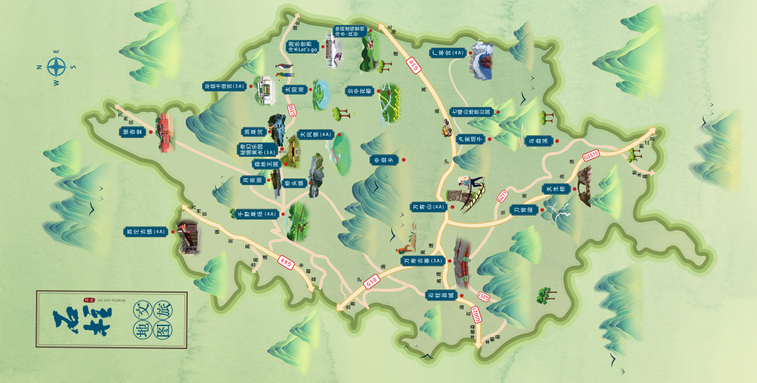


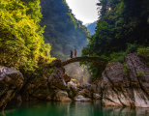

冷水 · 风谷休闲度假营地

Let's go 游乐世界

刀背梁

天生桥

精选游线

山水治愈 康养身心
石柱县城——三河镇（万寿山景区）——冷水镇（中国莼菜农业公园、云 中花都景区、Let's go 游乐世界、冷水 ·风谷休闲度假营地）——黄水镇（月亮湖、 《天上黄水》土家大型歌舞表演、毕兹卡绿宫景区、森林王国、秘境黄水 · 奇幻 乐园、大风堡景区、太阳湖）——鱼池镇（千野草场景区）——西沱古镇（云梯街、 永城商号、巴盐古道）——返程

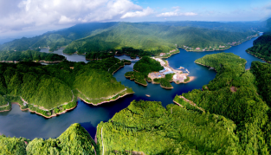

太阳湖


千野草场

恣意探索 邂逅野趣
石柱县城——金铃乡（广寒宫景区、獐子岩 / 油罐沟美景）——洗新乡（天 生桥、白果树院落）——沙子镇（卢家坝天池）——六塘乡 / 三星乡（刀背梁、 风电观光群）——返程



风电观光群

寓学于游 趣味盎然
石柱县城（民族文化中心广场）——中益乡（研学基地）——感恩广场（开 营仪式）——分队项目（陶艺传统手作、蜂蜜香皂制作、扎染传统手作、蜂蜜蛋 糕制作）——偏岩坝 ——初心小院——初心广场——蜜蜂科普馆——返程

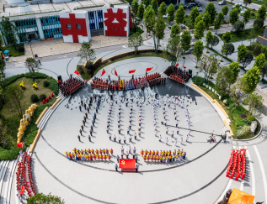

感恩广场

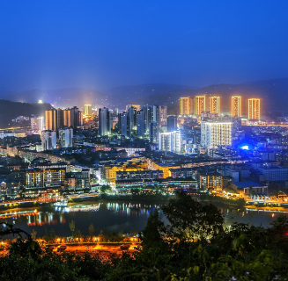

风 情 土 家 寨 · 精 致 山 水 城

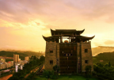
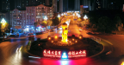
位于北纬30°的石柱县城，青山 环抱，绿水环绕，正以“两河四岸两 山九桥”为核心打造文化旅游消费 集聚区。这里有丰富的历史文化和 浓郁的民族风情，可以全方位了解 土家人文历史，沉浸式体验土家生 活；这里有宁静惬意的小桥流水和 土家百味，可以感受慢节奏的平和 与从容，品尝细碎烟火中的美好。
咨询电话：023-85000088

精致山水县城

黄水旅游度假区面积 16.4 平方公里，平均海拔 1500 米，拥有丰富 的自然景观资源。这里山川峡谷、湖泊河流、田园花海、传统村落等美 景密布，森林覆盖率达 85% 以上，负氧离子含量平均每立方厘米达 3000 个以上，夏季平均气温 21℃, 是著名的康养避暑胜地，全年适宜 旅游度假时间长达 220 天。度假区人文景观资源特色鲜明，土家大型歌 舞《天上黄水》、石柱土戏、万人摆手舞常态化演绎，展示神秘浓郁的土 家人文风情。
天 上 黄 水 · 度 假 胜 地

黄水旅游 度假区
咨询电话：023-73357789

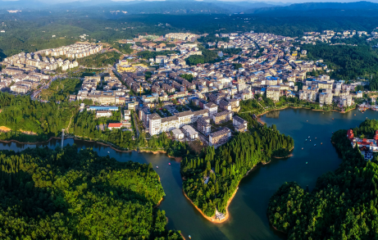

游 · 在 · 石 · 柱
脱见
N A T U R
自然

A L




巾 帼 兵 寨 万 寿 山
男 女 石 柱 千 古 情
A级 景区

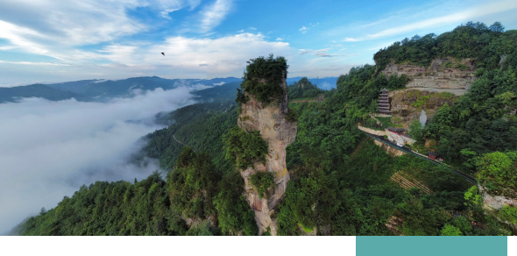
万寿山位于石柱县城东部，距离沪渝高速公路石柱东出口 5 公里。这里

是以明末清初著名女将军秦良玉筑寨御敌古战场遗址为主的历史文化景区， 神秘的北纬 30° 0′ 0″线横穿而过，高耸入云的“男”“女”石柱流传着土家 青年男女凄美动人的爱情故事。海拔约 1500 米的山顶可观漫漫云海，听阵 阵松涛，体验悬崖秋千、空中自行车、飞拉达等众多惊险刺激项目。这里 是土家人的祈福圣地，是石柱文旅融合的代表景区，重庆文旅新地标。
咨询电话：023-81501111

万寿山
（AAAA）

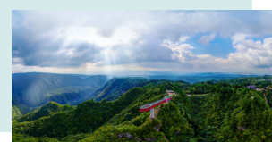
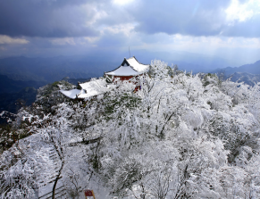

A级
景区
大风堡
（AAAA）

大风堡位于石柱县东北部，是黄水 国家森林公园的核心景区之 一，有“森 林的海洋、繁花的世界、动物的王国、 飞鸟的天堂”之美誉， 被网民推评为“重 庆最美森林”。
这里有玻璃悬空廊桥、十二花园姊 妹 峰、和 尚 石、宝 顶 峰、玉 泉 寺、守 山 石等 20 多个景点。景区内有木本植物 2000 多种，其中国家一级保护植物 7 种， 二级 46 种，三级 6 种，银杏、水杉、珙桐、 荷 叶 铁 线 蕨、桢 楠、香 樟、红 豆 杉、黄 杉等珍稀植物星罗棋布；国家二级保护 动物 42 种， 豹、獐、锦鸡、雉鸡、杜鹃、 黄鹂等动物活跃期间，犹如一部森林百 科大辞典。
咨询电话：023-73394789
天然氧吧


A级 景区

千野草场
（AAAA）


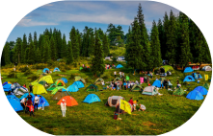


千 野 草 场 露 营 天 堂
千野草场位于石柱县西北部鱼池镇。这里是网民推评的 “重庆最美草地”，平均海拔 1300 米，地势宽广平坦，“万亩草场、 万亩火棘、万亩石芽、万亩森林”四大特色资源镶嵌其中，是 露营狂欢的天堂，每年 8 月举行的露营狂欢节更是吸引了来自 五湖四海的游客。在这里，还可以远眺长江，欣赏壮观的“三 峡库心 ·长江盆景”，体验悬崖秋千、丛林穿越、七彩滑道等游 乐项目，是春赏山花、夏季避暑、秋观火棘、冬季赏雪的理想 胜地。
咨询电话：023-73384536


A级
景区

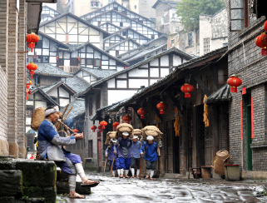
西沱古镇 （AAAA）
千年古镇西界沱
万里长江第一街

西沱古镇原名西界沱,古为“巴州之 西界”,因地临长江南岸回水沱而得名, 与“长江明珠”⸺石宝寨隔江相望，是 首批“中国历史文化名镇”。西沱古镇始 于秦汉、兴于唐宋、盛于明清。以“历史 悠久、布局奇特、人文荟萃、民风淳朴” 闻名于世，有“千年古镇西界沱，万里长 江第一街”誉称。
西沱古镇云梯街是巴盐销楚⃞巴
盐古道的起点，是西沱古镇核心建筑
群，是唯 一 垂直于长江修建的城镇街
道。寓意美好爱情的1314步石梯在云雾
中若隐若现，像架云梯直挂苍穹，从江
边码头一直蜿蜒上行，可达古镇之巅。
咨询电话：023-73330121

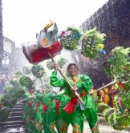

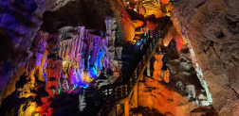

A级 景区

天上嫦娥殿 人间广寒宫

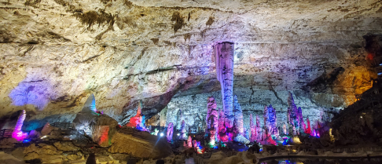

广寒宫位于石柱县金铃乡华阳村境内，是七曜山国家地质公
园的核心景区，典型南方喀斯特地貌，有“金扁蛋”群为代表的
地质奇观，是一个已有上万年历史的大型洞穴系统，容积达 118
万立方米。洞内年平均气温为 8.5°C，游客在洞内可哈气成霜，当
地老百姓形象地称之为“冷洞”；又因洞内景观酷似嫦娥奔月传说
中的月宫， 而被称为“广寒宫”。洞内运用声、光、电等现代科技，
呈现了广寒十二景，能全面沉浸体验和演绎嫦娥奔月的故事。
咨询电话：023-81505077
（AAAA） 广寒宫

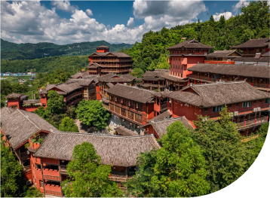

万寿古寨位于万寿山脚下，傍山而建， 是石柱土家族非物质文化保护传承基地， 是自然与山水交相辉映的一颗璀璨文化明 珠，是土家人朝拜、祭祀、祈祷和节庆的 圣地。
这里集聚了土家族千年的特色民风民 俗，汇聚了土家族人的历史精神和石柱土 家族 800 多年历代土司传奇风云。这里有 吊脚楼建筑文化、农耕文化、巾帼英雄秦 良玉文化、土司文化，在这里可以赏土家 民俗歌舞表演，品土家特色菜肴，喝土家 摔碗酒，是一个集土家建筑、民俗风情为 一体的民族文化景点。
咨询电话：023-73358555
A级
景区

万寿古寨
（AAA）

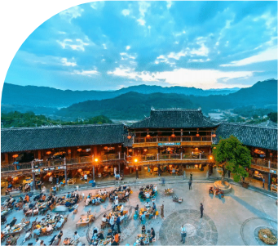

悦见自然 11


A级 景区

“毕兹卡”（土家人的自称）绿宫，紧邻黄水旅游度假区土家风情商业街， 海拔 1560 米。景区内森林茂密、苍挺葱绿、瀑飞溪碧、沟壑纵横。这里 有森林迷宫、土家乐园、山路十八弯、摆手堂、树屋、旱冰场、弹琴蛙池、 森林拓展训练等景点。置身绿宫， 妙趣横生、其乐无穷， 是游客休闲娱乐、 纳凉避暑、体验土家风情的绿色宫殿，有“绿色氧吧、天然空调、土家乐园” 之誉。
咨询电话：023-73391234

毕兹卡绿宫
（AAA）

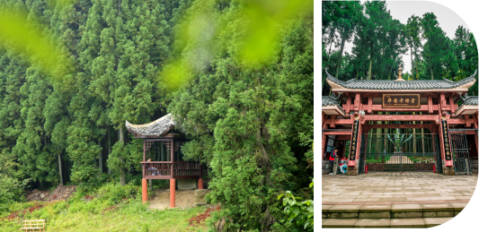
BI ZI KA

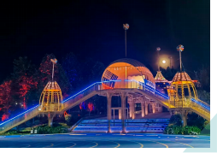

MI JING
HUANG SHUI
A级
景区
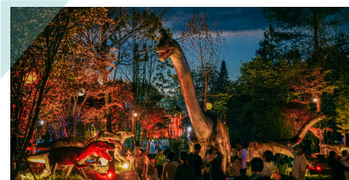

秘境黄水 ·奇幻乐园是黄水首个夜景主题公园，光影打 造的梦幻世界。园区以带给游客视觉、听觉、触觉三种艺 术感受为主题，结合光实景体验、光变幻互动以及星系 mapping 秀、森林投影秀、亲子音乐剧等体验项目，将“奇、 趣、梦、幻”融为一体，是亲子游玩的最佳选择。
咨询电话：023-73202992
秘境黄水·奇幻乐园
（AAA）


休闲 旅游

T A I Y A N G H U 太阳湖
太阳湖景区位于石柱黄水镇万胜坝村，平均海拔 1450 米，距黄水旅游度假区约 5 公里。湖面面积 3390 多亩，是西南地区海拔最高、水质最好、植被最丰富的人工湖。
湖内有浑然天成的岛屿，两岸森林密布、芳草萋萋。泛舟其上，水光潋滟， 山景旖旎。景区内拥有 完备的水上娱乐设施， 摩托艇、香蕉船、水上画舫等， 还会定期举办公开水域游泳赛、铁人三项赛等活动， 是度假疗养、水上游乐、休闲避暑的理想去处。
咨询电话：023-81508880
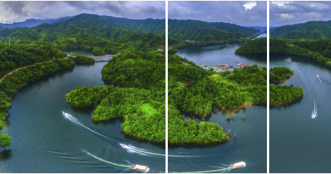

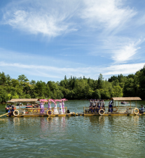

休闲
旅游

月亮湖 Y U E L I A N G H U
月亮湖位于石柱县黄水镇，属高原人工湖泊景区，水面面积约 23 公顷。月亮湖两岸林木繁茂，湖水清澈见底， 沿着环湖步道漫步， 湖光山色尽收眼底。景区现开设有电瓶船、机动船、脚踏船等水上娱乐项目， 是游客湖上泛舟、 休闲垂钓的理想去处。
咨询电话：023-73391659

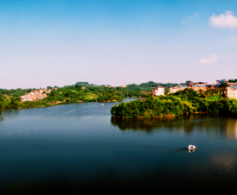

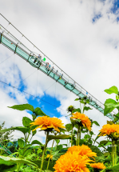

休闲 旅游

云中花都

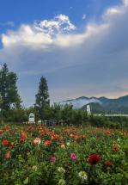
Y U N
Z H O N G
H U A D U

云中花都位于石柱县冷水 镇八龙村，是赏花避暑、户外 休闲、康养体验的胜地。景区 面积 3000 余亩，结合时尚景观、 田园风光与古典园林凸显高山 花海独 特胜景。景区现有 5D 玻璃桥、1000 米空中玻璃水滑、 森林穿越等众多游乐项目，夜 晚有民族歌舞、吉祥铁花等表 演，可满足探险游、亲子游多 个年龄段需求。同时，景区定 期举办星空艺术节、花海露营 季、啤酒音乐节等主题活动， 给游客带来多样化的体验。
咨询电话：023-73366555
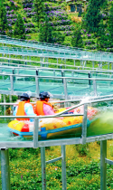


SEN LIN
WANG GUO
休闲
旅游

森林王国景区位于石柱县黄水镇金花村，景区面积 2000 余亩，已 建成悬崖秋千、彩虹滑道、极速飞车、超长距离梦幻空中漂流、林空漫步、 山野全地形车、飞跃丛林等体验项目，并配套田野民宿、美食街区， 以 满足游客的休闲度假需求。森林王国内有 1.5 万余平方米的大型森林音 乐广场， 白天可休闲观景，夜晚则是璀璨多彩的灯光秀场，实现全时段 度假体验。
森林 王国
咨询电话：023-81500008
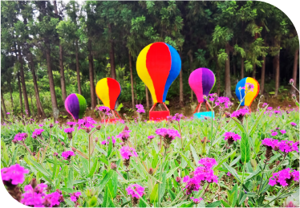


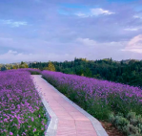

休闲 旅游

薰衣草庄园
薰衣草庄园位于石柱县黄水镇老林口，规划面积 1000 亩，以“浪 漫花海露营休闲旅游”为主题， 集薰衣草观光、摄影拍摄、婚庆礼仪、 美食住宿为一体的康养休闲旅游度假中心。
这里不仅有群山环绕的美丽风景，还有丰富多彩的体验活动。白天， 穿行于薰衣草花间， 看云卷云舒， 听鸟叫虫鸣， 还可以在山巅打卡“浮 天水岸”“天空之镜”；夜晚，看繁星点点，篝火狂欢，体验浓郁的民 族文化风情。
咨询电话：13251138688
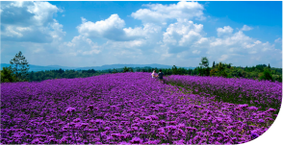
XUN YI CAO ZHUANG YUAN



休闲
旅游

Let’s go游乐世界位于石柱县冷水镇八龙村，规划面
积 6000 余亩，以“森林康养，四季游乐”为主题，围绕“一谷、
一园、一区、一境”的空间布局，按照 5A 级旅游景区精
心打造山地运动欢乐谷、森林休闲康养园、生态体验服务
区和原真森林探秘境，是一个是集自然生态、运动休闲、
科普教育、森林康养于一体的四季康养运动休闲旅游地。
景区绿化率高达 85% 以上，是夏季避暑纳凉，冬季
赏雪滑雪的好去处。景区拥有高、中、初级和练习雪道，
场馆符合国家冰雪运动赛事标准，各类滑具配备齐全，可
满足各年龄段滑雪需求。同时，景区提供多种餐饮，餐饮
区可同时容纳 1000 人就餐。
咨询电话：023-73311666

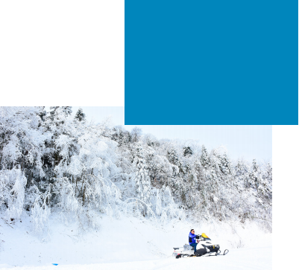
LET'S GO
游乐世界
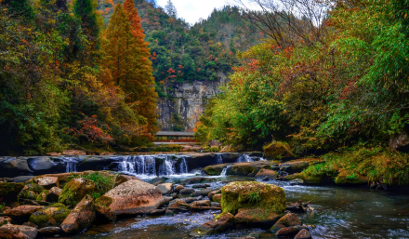

休闲 旅游

油草河

油草河位于石柱县黄水镇黄水国家森林公园东北 4 公里，是石柱县第三大河流。河道两岸青山耸立， 林木葱郁， 河水碧绿、晶莹透明， 因河边水草绿油油而得名“油草河”，又因其景色各异， 四季分明， 又有“小 九寨沟”之美誉。
油草河漂流， 全程 5 公里， 水流湍急， 峡谷幽深， 自然落差约 100 米， 河道忽高忽低， 流水时急时缓， 充满神秘和野性，是漂流、驴行、摄友、探险、露营的天堂。
咨询电话：023-86622555
YOU CAO HE

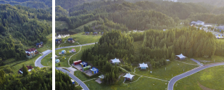
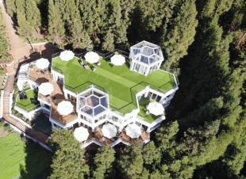

休闲
旅游

冷水 · 风谷休闲度假营地位于 沪渝高速石柱冷水服务区，是全国 首批 4C 级自驾车旅居车营地之一， 是重庆高速路网海拔最高地。巍峨 山脉、风电风车、浪漫木屋、北欧 帐篷，让营地被游客们称为“迷你 欧洲小镇。”
营地打破了人们对高速公路服 务区的一贯印象，将汽车服务与自 驾车、房车、帐篷露营以及运动休 闲等功能集于一体。营地分为入口 景观区、综合接待服务区、景观休 闲区、森林度假区、房车露营区、 户外运动区、露营烧烤区等板块， 并配有木屋别墅、浪漫星空房、集 装箱房、北欧风情房等住宿设施， 可满足自驾出游、康养度假、会务 培训、研学旅行等多样化需求。
咨询电话：023-73363666

冷水·风谷 休闲度假营地

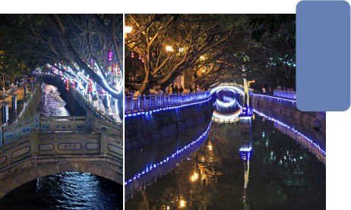

玉带河
休闲 旅游

风情土家寨·精致山水城

玉带河位于石柱县城， 是长江支流龙河石柱县城段堤口至七星桥的穿城河， 全长 1300 米左右。《石 柱县志》载“明万历四十一年（1613 年），秦良玉修筑城东棉花坝南宾河堤治水患， 民得居”。相传玉 带河因此得名。如今的玉带河穿流于绿树鲜花和亭台楼阁之间，十七座各式桥梁飞架南北，连接两个 半城，传承着古城悠久的历史文化，是石柱山水城市建设的重要组成部分，也是石柱市民休闲纳凉常 去之处。


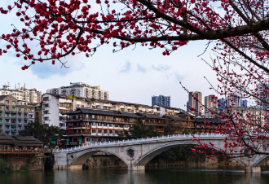

休闲
旅游

风情土家寨·精致山水城

龙河是长江支流，是石柱人的母亲河，是石柱境 内流域面积最大的河流，天然落差达 1200 多米。龙河 流经石柱县城，河道宽阔、水面清澈、青山环抱， 白鹭 翩飞，滨河公园姹紫嫣红，绘就出河畅、水清、岸绿、景美， 人与自然和谐共存的生态新画卷，是休闲、健身、赏花 的好去处。 | 龙  河


旗山风雨廊桥
休闲 旅游

风情土家寨·精致山水城

石柱县城“旗山风雨廊桥”，横跨龙河两岸，座落在秦良玉广场与旗山之间，为平板式全覆盖风雨廊桥,建 筑中融入土家风格元素，是石柱县城代表性的建筑景观。该桥自2014年正式投入使用以来，它与滨河公园土 家吊脚楼长廊组成一道靓丽的风景线，有力地提升石柱县城文化品味，已成为市民平常休闲旅游的理想去 处，尤其是晚上散步的市民更是络绎不绝。
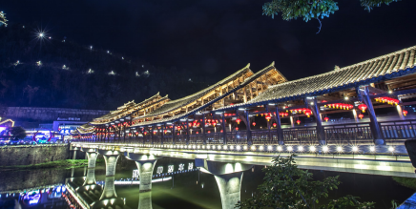
FENG YU LANG QIAO

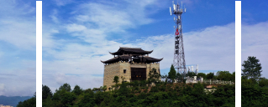
休闲
旅游

风情土家寨·精致山水城

鼓楼位于石柱县城帽顶山公园
内 ，占地面积约371平方米，伟岸凌
云。沿着登山步道而上，一路尽揽林
间景色，登至山顶，可将石柱全景尽
收眼底，是市民休闲徒步理想之处。

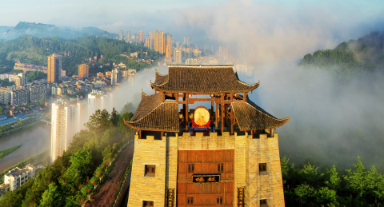
鼓
楼

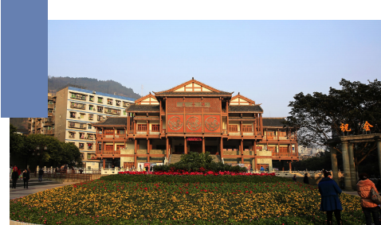
玉音广场
休闲 旅游

风情土家寨·精致山水城

玉音广场位于石柱县新开路旁，因广场中央矗立雄伟壮观的玉音楼而得名。玉音楼地上建筑面 积约 3246.69 平方米、地下建筑面积约 2549 平方米。随着功能的完善，现在玉音广场已经成为集 休闲、娱乐、生活为一体的休闲系广场社区。

YU YIN GUANG CHANG

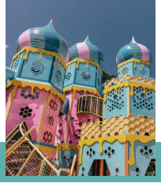

乡村
旅游

中益乡 
中益乡位于石柱县中部，距石柱县城40公里，毗邻黄 水旅游度假区，是曾经的深度贫困乡，现在的乡村旅游示 范乡。这里风景秀丽、乡风淳朴，拥有保存完好的土家风 貌传统民居，是中华蜜蜂第一镇。依托特色蜜蜂产业，修 建了蜜蜂主题乐园、蜜蜂科普馆等一批旅游项目，实现蜜 蜂 IP 文旅融合，游客可以在这里体验中益乡蜂文化特色 项目。
2019 年， 习近平总书记亲临中益视察后， 中益乡“不 忘初心”，形成以初心学院、初心小院为主 , 集展览、培训、 旅游观光于一体的红色文化路线，让游客在赏景游玩之余， 能够真实感受中益精神。
咨询电话：023—81500458

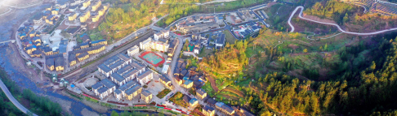

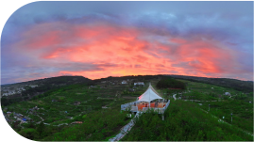

桥头镇
乡村 旅游

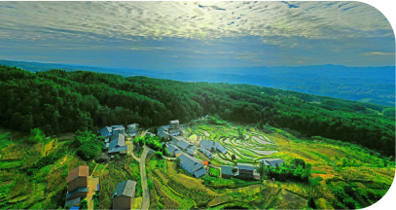
桥头镇位于石柱县中部，地处石柱县境内最大的河
流⸺龙河上游，藤子沟国家湿地公园腹心地带，毗邻
黄水国家森林公园和中益“中华蜜蜂小镇”。千年历史
孕育了桥头特有的土家、兵寨、建筑、碑刻、寺庙、巴
盐古道文化，又因曾归丰都“飞地”管辖 571 年，形成
了独特的地域文化。
桥头镇紧跟农文旅融合发展理念， 目前已建成喜马
拉雅野奢露营基地、滨湖民宿基地、大地艺术基地、写
生创作基地、休闲垂钓基地，这里既是石柱县自然生态
旅游线的中心，也是石柱县乡村振兴示范带上的重要节
点。千年桥头，滨湖美镇，正在以全新的面貌迎接四方
游客。
QIAO TOU ZHEN

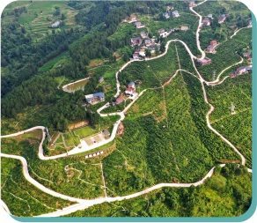
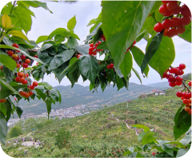
乡村
旅游

北岭山生态产业园
北岭山生态产业园位于石柱三河镇川主 社区， 占地面积 1218 亩，种植了樱桃、枇杷、 李子、桃子等 17 种果树，形成了春季踏春赏 花、夏季避暑品果、秋季垂钓采摘、冬季休 闲体验的四季乡村旅游。
园 区 内 设 施 完 善，车行 道、采 摘 便 道 纵 横交错。这里有儿童游乐园、儿童探险园供 小孩嬉戏玩耍，还有风车步道、林间小屋供 游人休憩，是感受田园风光，体验采摘乐趣 的理想去处。
咨询电话：15223963061

BEI LING
SHAN


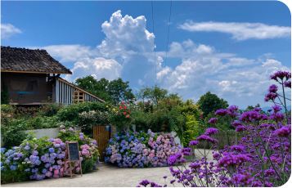

乡村 旅游

云七小院

云七小院位于石柱三河镇梅子山上，是由老宅改造而来的日式主题乡村花园。院内种植了绣
球、月季、宿根观赏草等多种植物，春夏时节院内色彩缤纷加上蓝天白云，故取名为“云七”。
这里不仅可以踏青赏花，海拔 1200 米的小院也是避暑纳凉的好去处。此外，农场派对、围
炉煮茶、田园烧烤等活动，让游客乐享田园生活。
咨询电话：18883179205

YUN QI XIAO YUAN

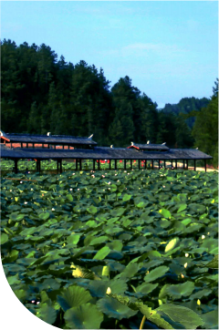
乡村
旅游

十里荷塘

十里荷塘位于石柱鱼池镇山娇村，常年
种植莲藕约 500 亩，待到仲夏，百亩荷花十
里绵延。这里有 9 亭、3 桥、1 长廊供游客驻
足观赏，也可在此体验渔歌晚唱、锄禾牧耕
的“水乡”式田园生活。
这里定期还会举办荷花节，荷花文化月
等活动，开发出独具特色的全藕宴，菜品达
20 道，是游客生态休闲观光和养怡心情之胜
地。
咨询电话：18225433883
SHI LI
HE TANG

三河麦田禾谷
乡村 旅游

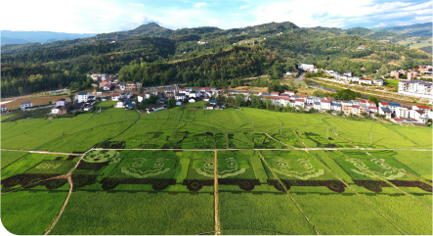
三河麦田禾谷位于石柱三河镇川主社区，紧邻中国首个西兰卡普民俗艺术村 落，占地面积约 200 亩，是集田园新美学、乡村新创艺、亲水新经济、产业新模 式为一体的农旅融合田园综合体。
通过大面积规模化轮作水稻、油菜等农作物，一幅幅可爱、优美的画面跃然 田间。五彩水稻勾勒出栩栩如生的葫芦娃图案，坐着小火车穿行其间，体验收获 季节的田园美景，是就地休闲、就时度假的理想选择。
咨询电话： 023-73333917

SAN HE MAI TIAN HE GU


乡村
旅游

南坪
生态园

南坪生态园位于石柱县西沱镇南坪村，距离西沱古镇 6 公
里，园内已种植红心柚、脆红李、枇杷等水果 1000 亩，园内
将农耕文化、古镇文化与乡村旅游有机融合，打造成渝东片区
最大的农旅结合示范基地。
这里每年春季举办的桃花文化旅游节，游客不仅可以发现
最美桃花景，鸟瞰千年西沱古镇和江上明珠石宝寨全貌，体验
采摘之乐，还可以参与汉服游园、旗袍走秀等活动，领略多彩
民俗风情。
咨询电话：13271847888

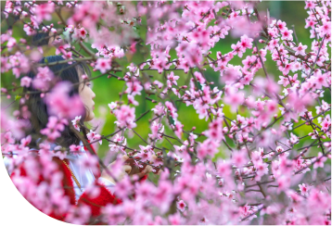


自驾 探险
七曜山 国家地质公园
七曜山国家地质公园位于石柱县东南部 , 地处贵州高原与四川盆地的过渡地带，是 分割七曜山侏罗山式隔挡式和隔槽式褶皱的 分界线，是研究侏罗山式构造的地质教科书 , 犹如镶嵌在七曜山绵绵相连的大山深处中 的一颗璀璨的明珠。公园由七曜山景区、马 盘溪景区、金铃景区和大小锅圈景区组成，总 面积 124.05 平方公里。
亿万年的岁月轮回， 大自然的鬼斧神工， 成就了公园神奇的地质遗迹景观和独具神韵 的自然风光，也造就了公园内良好的生态环 境和厚重的文化历史。目前，公园分布各类 地质遗迹点 96 个， 国家首批传统村落 1 个， 成为人们亲近自然，了解地球奥秘，赏山踏 水，休闲度假的的绝佳场所。
导航地址：七曜山国家地质公园

悦见自然 34

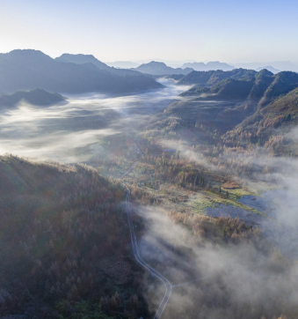

自驾
探险

卢家坝天池 LU JIA BA TIAN CHI
卢家坝天池位于石柱沙 子镇境内，七曜山崇山峻岭 之间，是一片约 500 亩的天 然岩溶湿地。池面水平如镜， 碧波万顷；池岸林木茂密， 绚烂多彩，水天相映成趣， 构成了一幅风谷旖旎的山水 画卷。
这里四季皆美景，秋日 景色更佳。金黄的银杏树， 漫山遍野的芦苇、深绿色的 草 地，将 卢 家 坝“天 池”绘 制成了一个童话般的世界。 在这里，游客可以在草丛里 嬉戏打闹，在连片的芦苇前 拍照打卡，在平坦的草地露 营烧烤……置身其中，如入 画境。
导航地址：石柱县卢家坝子


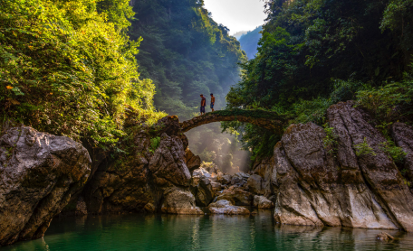

自驾 探险

TIANSHENG
QIAO

九龙峡天生桥

九龙峡天生桥位于石柱金铃乡境内，矗立在七曜山山谷之间，是自然精工雕刻而成的“艺术品”。 此桥依山傍水，河水清澈晶莹，四周森林围绕，幽静怡然。站立其间，可以充分享受大自然的美，独览 自然风光的壮观。
导航地址：石柱金铃乡华阳村村委会

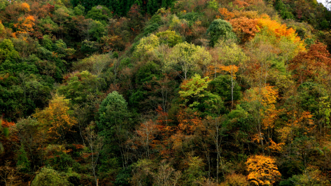
杨东河位于石柱枫木镇政府东北部，属 磨刀溪流域，是一处未开发的原生态景点。 这里景色优美，流域内森林覆盖率达 90% 以 上，生长着水杉、红豆杉、猕猴桃、野梨子 等各种野生植物 250 余种，集山、水、林、泉、 洞为 一 体，充满原始、自然、质朴的韵味， 更是探险揽奇、溯溪戏水、访古探幽、徒步 登山的理想去处。
导航地址：石柱县枫木镇莲花村自生桥
自驾
探险

杨东河
YANG DONG HE

自驾 探险

LONG GU
龙骨寨
龙骨寨位于石柱六塘乡 境内，是石柱土家三十六寨 之一， 以其雄奇险峻，佛教 文化历史悠久著称。龙骨寨 地势险要，孤峰兀立，四面 绝壁，沿着羊肠小道蜿蜒登 顶，绵延苍翠山脉尽收眼底。
导航地址：石柱县龙骨寨风 景区
ZHAI

悦见自然 38

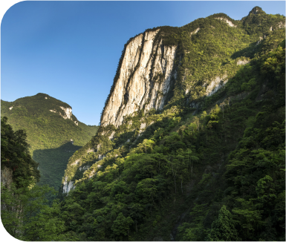

自驾
探险

关刀岩
关刀岩位于新乐乡毛滩
河峡 谷入口，笔直 挺立，高
耸入 云。日出日 落时，阳 光
照射在状如刀刃的万丈悬
崖上，令 人叹为 观 止。因 其
形似关公的“青龙偃月刀”，
故得名“关刀岩”。
导航地址：石柱县新乐乡关
刀岩
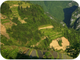

自驾 探险

獐子岩位于石柱金玲乡，雄伟延绵的七曜山脉在这里像 似被一刀斩切，剖面高达 700 米，山如斧削，据说只有獐子 才能攀爬活动，故得名獐子岩。獐子岩不仅以“雄”和“险” 居之，还有随季节变化美不胜收的景观。云海日出，千山万仞， 时隐时现，好不壮观。

獐子岩

导航地址：石柱县连二垱

悦见自然 40

自驾
探险

刀背梁

网红打卡地—刀背梁，位于七曜山山脉大风门段，海拔 1800 米左右， 其山脉峰顶如刀背般狭窄，最窄处仅 5.5 米，空中俯瞰车辆就像行驶在 刀片上， 故名“刀背梁”。蜿蜒曲折的山路上， 虽步步惊心， 却步步美景： 峡谷森林、高山草甸、山脚平坝民居、密集风电群接连而来，恍如来到 了南方的“喀纳斯”，是户外冒险爱好者、摄影师的天堂。
导航地址：石柱县刀背梁景区

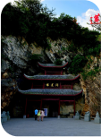

佛莲洞
自驾 探险

佛莲洞位于石柱县鱼池镇团结村，距千野草场核心景区约 5 公里，因 洞厅内多数钟乳石酷似佛像而得名。洞里常年保持温度在 12℃左右，集山、 水、洞、林、泉于一体，具有雄、奇、幽、秀、美的特点，属于典型的喀 斯特地貌溶洞。
目前佛莲洞可供游览的线路约 1200 米，洞厅开阔，气势恢宏。穿行 于洞内，暗河涌泉、定海神针、小桥挂瀑、古鱼类化石等大自然杰作，让 人目不暇接。这里还有古人修行的“戒苔遗训”，有峡谷天梯的“菩提之路”， 有象征六道轮回的“时空隧道”等， 在灯光的搭配下，惟妙惟肖。
咨询电话：023-73352333
导航地址：石柱县佛莲洞自然生态旅游景区

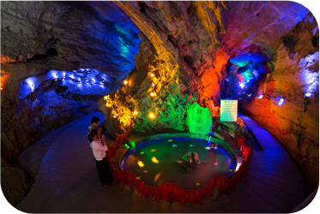


人文
景观
银杏堂

银杏堂位于石柱县河嘴乡，始建于唐朝。
在历史上，银杏堂与梁平双桂堂齐名，并称
“川东姊妹堂”。明朝正德、嘉靖、万历年间，
先后由果聪、大舟、广渊三位高僧主持重修，
使银杏堂有幸成为西南地区保存较为完整的
皇家寺院。明末清初，名震西南的高僧破山
大师， 曾避兵祸到石柱，长期居住在银杏堂
和三教寺等古刹。
银杏堂坐北朝南 , 依蟠龙山而建，错落
有致、层次分明，总占地面积约 60 亩。银
杏堂由四重大殿和若干间僧舍组成 , 形成“股
殿相接、道道相通”的建筑格局。历史上的
银杏堂殿堂雄伟、佛像庄严、古木参天、碑
刻林立。寺院前高大挺拔、枝繁叶茂的古柏
树林 , 常年有白鹤栖居。寺院后蟠龙山近
1000 亩天然林 , 群树慧茂、浓荫蔽日 , 将寺
院掩映在苍松翠柏之中。
导航地址：石柱县河嘴乡银杏堂村银堂组
悦见自然 43


人文
景观

三教寺
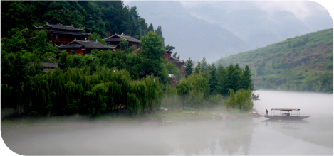
三教寺，顾名思义，就是儒、释、道“三教合一”的寺庙，即以合祀孔子、老总、释子 ( 释迦牟尼 ) 三大宗 教主神于一殿的寺庙。石柱三教寺建于明朝弘历八年，占地面积约 2800 平方米，明末清初，名震西南的高僧破 山大师曾在此主持寺务。三教寺由藏经阁、三清殿、大雄宝殿、玉皇殿、秦良玉陵园等构成主体格局，周围建有 明宫丛林、清宫丛林、三教丛林等景观。
石柱三教寺独具特色，历史上是唯一允许和尚娶妻生子的寺庙。不但供儒、道、佛三教和尚诵经拜佛，而且 供和尚习武练兵，还供秦良玉的子孙后代等祭祖、守陵，也供清初至民国末的各级官员祭祀和休息。同时，在全 国所有“三教合一”的古寺名刹中，唯有石柱的三教寺无论史志记载还是民间都只称“三教寺”，而不在前面加 地名。
导航地址：石柱县三教寺

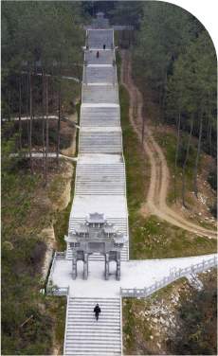

人文
景观

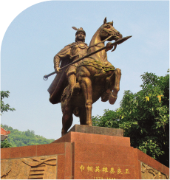
秦良玉陵园
秦良玉陵园位于石柱三河镇回龙山上，始建于 清顺治五年（公元 1648 年），占地面积 120 亩，前 临龙河，背靠回龙山，园内青松茂密，园外翠竹依 依， 由秦良玉东墓、秦良玉西墓、秦良玉兄弟及子 孙墓、秦良玉部将墓共 28 座组成。2000年被列为重 庆市级重点文物保护单位。
导航地址：石柱县秦良玉陵园

人文
景观

重庆
重庆冶锌遗址群是我国迄今为止发现的同类遗址中， 时间最早、规模最大的炼锌遗址群，对复原重庆地区冶锌 行业的产生、发展、行业规模、行业构成都具有积极的作用。
石柱县境内发现的两处古代冶锌遗址位于七曜山西南 麓的高山盆地内， 其中，龙洞湾遗址面积近 20000 平方米， 老窑厂遗址面积约 20000-30000 平方米，海拔高程在 1600 米左右。遗址所处低洼地带均为煤渣堆积，地表有 大量反应罐残片散落。2013 年被国务院公布为第七批“全 国重点文物保护单位”。
导航地址：石柱县三星乡五斗村
冶锌遗址群

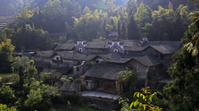

人文
景观
湾底谭氏民居
石柱县湾底谭氏民居，始建于清康熙年间，总
占地面积 2622.22 平方米，建筑面积 4824.91 平方
米，为六座天井形成院落，天井呈两排三列对称分布。
该民居规模宏大，雕刻精美，格局完整，建筑与环
境相互依存，和谐统一，展现了川渝地区古代民间
建筑景观与空间营造技艺。谭氏民居清幽宁静，犹
如世外桃源。2019 年被国务院公布为第八批“全国
重点文物保护单位”。
导航地址：石柱县河嘴乡富民村
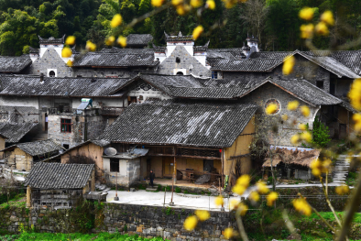


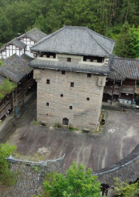

悦崃碉楼群， 由枫香坪碉楼、长岭碉楼、冉氏作坊碉 楼组成，分别位于石柱县悦崃镇悦来村、新城村，三座碉 楼呈三角形点位分布，为清末民初时期建筑。其中，枫香 坪碉楼建筑面积 464.34 平方米，长岭碉楼建筑面积 342.88 平方米，冉氏作坊碉楼建筑面积 526.28 平方米。 2019 年被列为重庆市级重点文物保护单位。
导航地址：石柱县悦崃镇悦来村

人文
景观

悦崃碉楼 建筑群

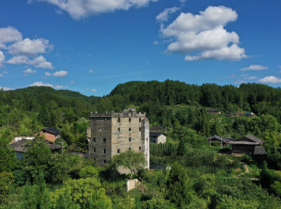

龙河崖墓群
“凿岩为穴，置棺以葬”是栖息于龙河两岸土家族先民的 一种丧葬风俗。龙河崖墓群主要凿于唐宋时期，分布于龙河沿 岸的悬崖峭壁上，多利用岩体自然突起做遮挡，现存有崖墓群 约 61 处 759 穴。
龙河崖墓群分布范围广，数量多，规模大，被誉为“崖棺 博物馆”。一座座错落有致的岩棺， 犹如一部延伸的历史画卷， 充分展示出土家人的智慧和力量，见证了土家人数千年在这方 土地上繁衍生息的发展历程。2009 年被列为重庆市级重点文 物保护单位。
导航地址：石柱县悦崃镇生基湾

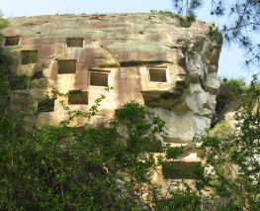

人文
景观

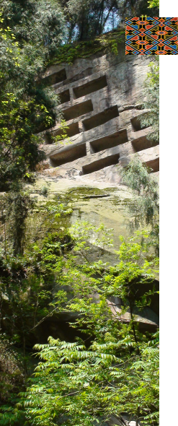
悦见自然 49

老房子民居位于石柱县石家乡九龙村官田组，坐 东南向西北，为闭合的院落，均为砖木结构，穿斗式 梁架，总占地面积 2224.68 平方米，由朝门、正房和 厢房组成。该建筑为王抱冰修建，具有中西两种风格 , 大气中不乏精致；解放后改建成粮站，其粮仓保存 完好，具有一定的历史代表性。
导航地址：石柱县石家乡九龙村
人文
景观

老房子民居

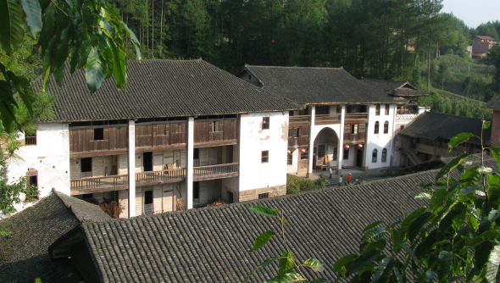
悦见自然 50

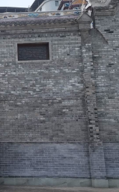

人文
景观

庆忠堂
庆忠堂位于石柱县西沱镇西山村半坡组原庆忠小学内，为四合院形式。坐东向西，砖木结构，穿斗与抬梁混合 式梁架，硬山式屋顶，封火墙， 一楼一底。总占地面积 1192.29 米，建筑面积为 799.3 平方米，由正殿、左右厢房 和前厅组成，据正殿梁上记录，建于大清同治九年（1870）。庆忠堂为西沱古镇重要组成部分，保存较好，雕刻工 艺精美，对研究西沱宗教文化及建筑史提供了实物资料，具有重要的历史、艺术、科学价值。
导航地址：石柱县西沱镇庆忠堂

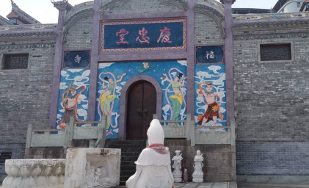

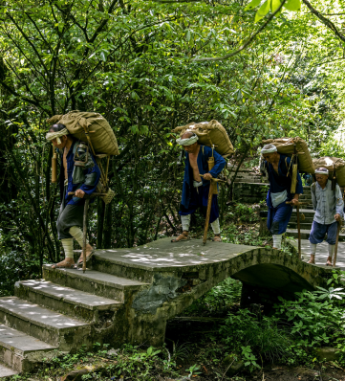
人文
景观

巴盐古道

古 时 巴 国 所 产 之 盐，称“巴 盐”
或“盐巴”。巴盐古道，又称川盐古道，
是一条源于渝东 ( 原四川东部 )，对鄂、
渝、湘、黔交汇地区产生巨大影响力
的贯穿整个中国腹地的运盐古道。
石柱境内巴盐古道，因盐而兴，
因盐而衰。古道由青石条铺成或直接
在岩体修凿而成，沿线分布着运盐集
镇、老街、村 落、驿 站 等。随 着 现 代
化进程加快、渝东盐业的衰落，部分
古道被毁或废弃，集镇、老街衰落失
去往日的繁华，遗留了盐运残镇、古
村落、“三尺道”、力夫打杵印等相关
历史遗迹。巴盐古道连接着土家集镇、
村落，是土家族人重要的经济命脉和
文化传播路线，为研究当地城市发展、
社会经济、民风民俗以及土家传统聚
落提供了丰富的实物资料。
导航地址：石柱县西沱古镇

吃 · 在 · 石 · 柱
当时
DELICIOUS FOOD
风物




S U I S H I F E N G W U

 | 
石柱县是著名的黄连之乡，辣椒之 乡和全国最大的莼菜种植基地 。土家儿 女就地取材， 以莼菜、山珍、辣椒为食 材制作独具魅力的康养美食，其中最具 特色的要属菌子宴、土司王宴和莼菜宴。 “吃山珍，喝连茶，品莼羹”已成为独具 土家特色的新饮食文化代表。同时石柱 作为土家族聚集区，拥有丰富多样、风 味独特的土家传统美食，包括倒流水豆 腐干、临溪羊肉扣碗、土家阴米茶、斑 鸠叶豆腐、巴山腊肉、酸酢肉、都粑块、 酢海椒、咂酒等，邀您品尝山的味道、 风的味道，也是时间的味道、人情的味道。






莼菜
石柱莼菜是国家农业部农产品地理 标志产品。石柱是“中国最大的莼菜生 产基地”，其产量占全国的 60% 以上， 已获得无公害产品和产地认定。
依托莼菜纯天然的生态环境，石柱 打造了中国莼菜农业公园，面积达 1200 亩， 集休闲观光、农事体验、康养美食、 科普教育于一体，游客可观赏莼田风光 美景、体验莼菜采摘、品尝莼菜佳肴。
依托莼菜高药用价值，石柱与西南 大学等高校联合研发，通过再加工开发 出莼菜面条、莼菜饮料、面膜化妆品等 多品类产品，满足消费者的多样需求。
中国莼菜农业公园
地址：重庆市石柱县冷水镇八龙村 电话：023-81509999

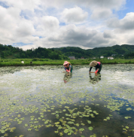

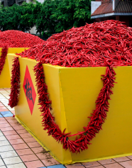




辣椒
石 柱 县 是“中 国 辣 椒 之 乡”、“中 国 调味品原辅料（辣椒）种植基地”，石柱 红辣椒是国家农业部农产品地理标志产 品 , 中国十大名椒之一。“石柱红”商标 被认 定 为“重 庆 市名 牌 农产品”、“重 庆 市著名商标”，“石柱红”辣椒获得了“无 公害农产品认证”、“A 级绿色食品认证” 和“农产品地理标志登记证书”。“石柱红” 辣椒香味浓、辣度高， 以其为原料的辣 椒调味制品、火锅底料等精深加工产品，
深受消费者喜爱。
谭妹子辣椒专卖店
地址：石柱县新开路玉音楼西侧约 50 米
电话：18996917070

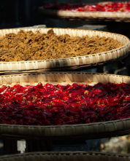

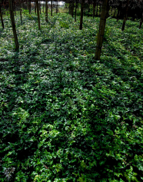




黄连
石柱是久负盛名的“中国黄连之乡”， 是世界黄连的集散地和风向标，石柱黄连 是中国国家地理标志产品，通过道地药材 认证和 GAP 认证，石柱黄连生产系统被评 为“中国重要农业文化遗产”。
石柱是中国特色农产品优势区、国家 黄连种植农业标准化示范区、国家级出口 食品农产品质量安全示范区，建立了石柱 黄连创新产业研究院，黄连开发与利用教 育部工程研究中心。目前，开发有黄连花 保健品，黄连香皂、黄连牙膏、黄连抑菌液、 黄连祛痘膏等日化用品。
重庆旺隆黄连科技有限公司
地址：重庆市石柱县黄水镇莼乡路 200 号 电话：023-73391005

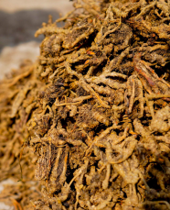

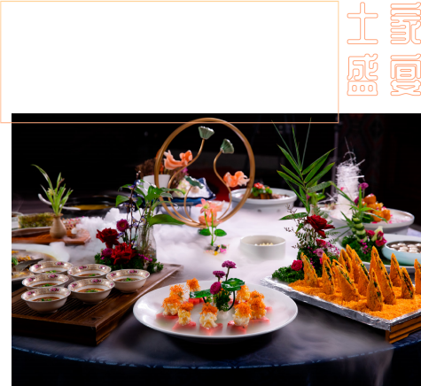
莼菜宴
莼菜，又有植物锌王的美誉，古时即为贡品，是“江南三大名菜”之一。莼菜宴
共有四道凉菜、九道热菜和一道小吃，其中十二样都是用莼菜作为主材或辅材。莼菜
虾仁、莼菜包子、凉拌莼菜、银鱼莼菜羹、蜜汁莼菜……一道道风味独特的菜品，让
人赞不绝口。
推荐餐厅：石砫宴
咨询电话：023-73365999

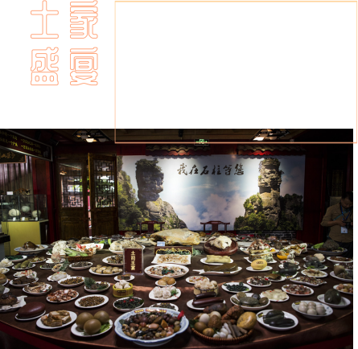
土司王宴
土司王宴是石柱四大康养名宴之首。“土司”代表了石柱的人 文特色、地理风貌和历史源流，同时也是纪念巾帼英雄秦良玉。 石柱土司王宴，既有宫廷盛宴的一些形式，更独具石柱地方特色 风味。当地人常说的“九大盘，九大碗”就是土司王宴的组成， 共有超过 20 道菜，均是取自当地土产食材。
推荐餐厅：土家碉楼
咨询电话：023-73376999

菌子宴
石柱菌菇种类多，香味和质感都十分独特。近年来，菌子宴和黄连
花茶、莼菜羹一样，是土家特色新饮食文化的代表。它由牛肝菌、大脚菌、
九月香、鸡脚菌， 黄丝菌等 20 余种天然菌组成， 配以土家特色佐料， 以“火
锅”形式品偿，味道鲜美，营养丰富。
推荐餐厅：黄水大脚菌
咨询电话：023-73359888

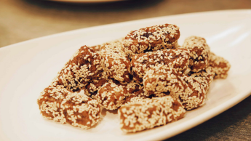
都粑块
D E L I C I O U S
F O O D


都粑的原料为蕨根粉，系从蕨的根茎中提取的淀粉。都粑块将蕨根粉调成面团煮熟， 放入刚熬好的糖浆中翻炒至焦黄， 随即以黑芝麻、核桃仁等佐料裹满其全身，就得到 了一盘黑里透红、酥软香甜的土家特色甜品。
巴盐古道幺店子
地址：石柱县黄水镇安居街与林海路交叉口东南 50 米
电话：023-73350000

岁时风物 61

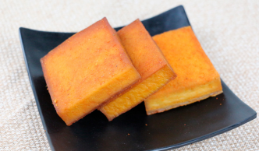
豆腐干
倒流水
D E L I C I O U S
F O O D


据石柱志（民国志）记载，“倒流水豆腐干起始于清朝嘉庆间……”，是土家 先民充分利用竹海泉水，本地春黄豆，采用传统工艺精制而成，口味细腻、鲜香柔韧、 老少皆宜。时至今日，倒流水豆腐干已经成为美名远扬的地方名特产。
2016 年 6 月，重庆市人民政府公布土家倒流水豆腐干传统手工制作技艺为第五 批市级非物质文化遗产代表性项目。
土家倒流水豆腐干
地址：石柱县大歇镇流水村流水组 75 号
电话：13896456710

岁时风物 62

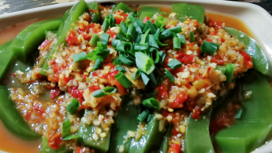
叶
D E L I C I O U S
F O O D


斑鸠叶豆腐原料取材于斑鸠树叶，斑鸠叶具有清热去火的功效，是消暑佳品。每年 农历五月后，是制作斑鸠叶豆腐的最佳时期。食时将斑鸠叶豆腐切成小块或小条，拌上盐、 醋、糖、香油、姜、葱、蒜末等即可。
马耳巴柴火洋芋饭 ( 石桥子店 )
地址：石柱 202 省道羊肉面羊杂面 50 米
电话：13224929888

岁时风物 63

酸酢肉
D E L I C I O U S
F O O D

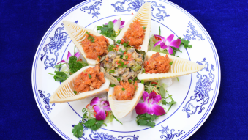

石柱传统美食多为酸中带辣， 由于地处山区，土家人便会将食物发酵后，再 贮藏。酸酢肉便成为了石柱传统美食的标志之一。
制作酸酢肉一般在冬至后立春前，将五花肉切片并裹上米面，加盐腌制后装 入坛内让其自然发酵半月即成酸酢肉。食时可煎、可炸、可炒，肥而不腻，软精酸香， 入口即化。
陈田螺酒楼
地址：石柱县五一路 11 号
电话：023-73329999

岁时风物 64

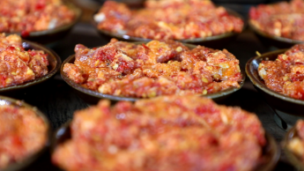
扣 碗
“临溪羊肉扣碗”由刘氏先人结合土家饮食发明而成， 以石柱大山上放养的山 羊为食材 , 并以辣椒酱、姜、葱、蒜、盐等多种佐料加工而成， 风味独特、香而不燥。 在当地有个说法 : 吃临溪羊肉扣碗 , 不吃六个不算及格。
“临溪羊肉扣碗”制作考究，工艺复杂。2019 年 6 月，重庆市人民政府公布石 柱临溪刘记羊肉制作技艺为第六批市级非物质文化遗产代表性项目。
刘记羊肉扣碗
地址：石柱县玉带南街 19 号红房子
电话：15334628713
岁时风物 65

目 间 美 
DELICIOUS FOOD

临羊

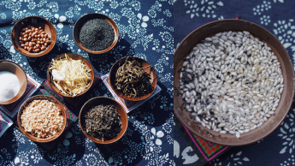
茶

目 间 美 
DELICIOUS FOOD
土#


“土家米米茶”又名“阴米茶”，当地人还称为“迎客茶”。制作时，用阴米炒制
成泡米米， 依次在碗中加入盐、炒芝麻、油酥花生、炸茶叶等， 最后加入姜汤即可。
米米茶香气浓郁、味道鲜美，既能作为款待佳宾的最上礼仪，又能作为小吃充饥，
也能作为饮料提神解渴。
2019 年 6 月，重庆市人民政府公布土家米米茶习俗为第六批市级非物质文化遗
产代表性项目。
芳容茶艺馆
地址 : 石柱县休闲广场车库出入口斜对面（农机厂底楼）
电话：13996702277
岁时风物 66

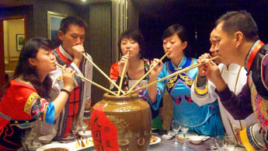
咂
酒
万寿古寨
地址 : 石柱县三河大桥旁万寿古寨 电话：023-73358555
岁时风物 67

目 间美 
DELICIOUS FOOD


咂酒源于隋末唐初，历史悠久，是土家人庆祝喜庆节日、欢迎贵宾的“喜庆酒”。
土家咂酒以糯米或高梁、玉米、小麦为原料发酵酿成， 浓度低、味甘甜。食时， 用竹、麦、
芦管吸吮，酒液洁莹透明，也可加开水复咂，直到无酒味为止。

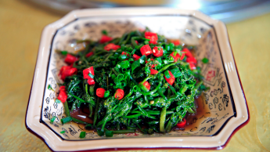
花
岁时风物 68
石柱是久负盛名的“中国黄连之乡”。黄连属于多年生草本植物，根茎黄色，每年 2-3月份会开出小黄花，也就是黄连花。黄连花简单凉拌，就是夏季一道清热解暑的美 食，味道微苦，是石柱特色美食之一。
逗林大院
地址: 石柱县黄水镇七龙村马蹄组(才沟湾)
电话：13896484078 13594955600

目 间美 
DELICIOUS FOOD

凉黄

马武白酒 D E L I C I O U S
马武白酒属于曲香型白酒，百余年来，一直采用手工传统酿造。酒体呈 F O O D
淡绿色，不含香精和其他任何化学添加剂，添加了猕猴桃、红籽、刺糖梨等
天然野生水果，纯天然、不上头、不伤肝 , 清香甘冽、回味悠长。
2019 年 6 月，重庆市人民政府公布马武白酒传统酿造技艺为第六批市级
非物质文化遗产代表性项目。
马武火老二酒厂
地址 : 石柱县马武镇前锋村毛针组（319 国道黔江方向 200 米左右）
电话：13709498611

绿豆面 D E L I
C I O U S
F O O D
绿豆面为石柱特有美食。在民国期间，石柱绿豆面已是食摊酒肆的必备
之物。绿豆面制作工艺较为简单， 其原料以绿豆为主， 辅之以大米、绿叶蔬菜、
淀粉、菜油等。煮食时，取一块或一卷面皮，切成如蒜叶宽的面条，放进沸
水烫几秒捞出， 盛入调好作料的汤碗中， 即成色泽嫩绿、柔中有韧、清香扑鼻、
风味独特的美食。
陈田螺酒楼
地址：石柱县五一路 11 号
电话：023-73329999

包海椒 D E L I C I O U S
F O O D
包海椒选用优质红色大海椒，用针或小刀顺海椒的一侧划一道口去籽，
加盐、花椒粉和糯米面填入其内，在瓦缸腌制而成。食时，取出蒸熟，然后
用油炒或油炸，外香内软，回味悠长，是土家人招待客人的一道好菜。
土家碉楼
地址：石柱干溪子路干溪子安置房东北侧约 30 米
电话：023-73376999

土家洋芋饭 D E L I C I O U S
F O O D
土家洋芋饭是石柱人最钟情的特色美食之一。石柱高山洋芋个头大，表面
呈现出漂亮的粉红色， 由于在生长过程中历经了较大的温差，高山洋芋能沉积
更多的淀粉和糖分，吃起来格外绵软。高山洋芋饭将大米与洋芋完美地融合在
一起，软糯可口又添香，特别是那一层金黄色的洋芋锅巴，地道美味。
回味碗总店
地址 : 石柱县玉带北街 1 号附 9 号
电话：023-73383333

D E L I C I O U S
土家腊肉
F O O D
腊肉是土家人的上等大菜，每逢过节或亲朋临门，满桌佳肴中，腊肉便
是主菜。冬至后，将鲜肉以盐腌三五天，再用柏树枝烟熏一两个月，直至水分
熏干，色泽金黄，便成腊肉。腊肉吃法很多，或炒蒜薹，或拌春笋，或蒸或煮或炖，
各有风味。
鼎罐饭庄
地址 : 石柱县黄水镇黄连大道黄水镇政府北侧约 50 米
电话：18717085394

住 · 在 · 石 · 柱
向野
LIVE IN NATURE

栖居
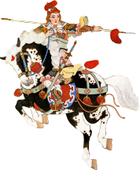

酒店篇


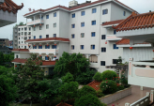

享受品质服务
人民宾馆
人民宾馆位于石柱县城，三星级酒店，由三幢园林式建筑组成， 总占地面积 8000 平方米，拥有客 房 107 间 / 套，餐位 250 个，集住宿、餐饮、商务、会议、娱乐等服务为一体，设施齐全。宾馆环境优美、舒适， 并与县委、政府相近，交通十分方便，是南来北往、五湖四海的商旅宾客到石柱的理想下榻之处。
酒店地址：重庆市石柱县南宾街道新开路 60 号
咨询电话：023-73332966

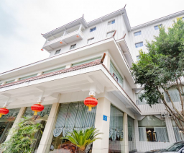


向野栖居 76

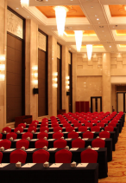

享受品质服务
天尧酒店

天尧酒店坐落在石柱县城， 总建筑面积约 35000 平方米， 是按照国家四星级标准打造的集住宿、 餐饮、会议、休闲等于一体的综合型酒店。酒店拥有 171 套宽敞舒适、豪华典雅的客房， 从高级间、 豪华间、行政间到各式套房等多种房型可供选择。客房全部由名师倾心设计、现代雅致、独具品味。 酒店各类设施完善，有多功能厅、接见厅、会议室、宴会厅等，可容纳 300 余位宾客同时用餐或 500 人的大型会议，是举办各类酒会、婚宴、庆典、会议的理想场所。
酒店地址：重庆市石柱县南宾街道城东路 165 号
咨询电话：023-73208888
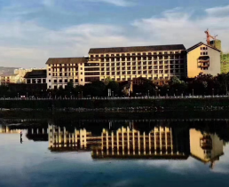

向野栖居 77

享受品质服务
裕都酒店
裕都酒店位于石柱县城，集住宿、餐饮、 会议、休闲于 一 体的二星级酒店。酒店拥 有客房 47 间， 床位 81 个， 房间设施齐全， 装 潢 一 流，格调 高 雅，是 居家 旅行、外 埠 商旅停泊的理想港湾；拥有会议室 1 个， 可同时容纳 40 人会议，会议室内音响设备 齐全、专业，是您商务洽谈的首选之地。
酒店地址：重庆市石柱县南宾街道玉带河 街 1 号
咨询电话：023-73326555

向野栖居 78

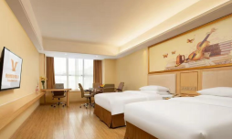
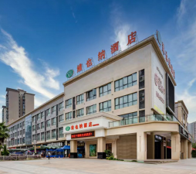

享受品质服务
维也纳酒店
维也纳酒店 ( 重庆石柱体育馆店 ) 位
于石柱县城 , 可远眺帽儿顶山休闲中心，
滨河景观带门前而过。
酒店采用欧陆风情设计，拥有各类豪
华客房 70 余间，为客户提供“温馨、舒适、
安全”的住宿环境。酒店配备独立会议室，
提供高标准配套音响设备，可满足会议、
洽谈等商务需求。

酒店地址：重庆市石柱县南滨街道干溪子
路11号
咨询电话：023-73321555

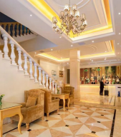
向野栖居 79

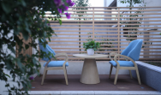
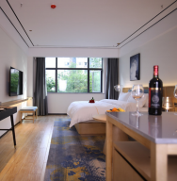

享受品质服务
闻喜酒店


闻喜酒店地处石柱县城，紧靠时代广场，周边服务业态
配套齐全，分布有大型超市（佳惠超市）、电影院、健身房、中
西餐厅、网吧等，可满足多样化的需求。酒店现有客房74间，
时尚雅致、舒适宽敞，豪华套房客房面积从47平方米起，集
优雅韵味及时尚格调于一身。酒店提供免费停车、多功能会
议室、休闲茶艺等服务，让尊贵宾客尽享便利与舒适。
酒店地址：重庆市石柱县南宾街道万康路1号
咨询电话：023-73311777 18996987778
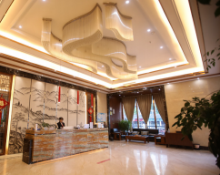

向野栖居 80

享受品质服务
曼手見袋酒店
寰宇君荟酒店紧邻石柱汽车总站，拥有宽敞舒适、华贵
典雅的商务豪华客房54间，也是可容纳60人商务会晤的场
所。优质的消费环境，尽善尽美的人居服务，给宾客家一般
的温馨感受，是休闲、度假、商务的首选居所 。
酒店地址：重庆市石柱县万安街道万寿大道150号
酒店电话：023-73392999

向野栖居 81

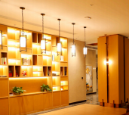

享受品质服务
柱豪酒店
柱豪酒店毗邻石柱县体育馆、文化馆，总建筑面积
9800 平方米，内庭式停车场占地面积 1100 平方米（配有
充电桩） ，主楼高 11 层，建筑设计别致，内部装饰细致，
中央空调系统、高清电视、无线网络系统、公区背景音乐
等设施设备完善。酒店拥有各式客房 110 间，客房宽敞明
亮，高贵典雅，规范化、个性化服务，为宾客创造一个独
立而宽松的生活、居住环境，为消费者提供良好的商旅服
务。
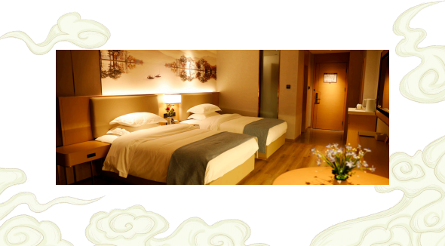
酒店地址：重庆市石柱县南宾街道干溪子路 9 号
酒店电话：023-73313999

向野栖居 82

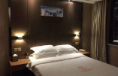
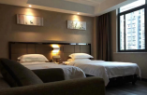

享受品质服务
郦致假日酒店


郦致假日酒店位于石柱县城，面朝石柱母亲河⃞龙河，背靠帽顶山公园，依山傍水、环境清幽、周边便利。 酒店采用科学的经营机制和管理模式，不断追求卓越， 以优雅的环境，以人为本的理念为广大宾客提供优 质服务。现有客房 52 间， 客房简约明净， 提供 24 小时热水、WIFI 全覆盖、电视、淋浴等设施， 方便舒适。 酒店设有大型免费停车场，无论是商业活动、旅游观光、休闲度假，都是您的理想之选。
酒店地址：重庆市石柱县南宾街道红井路
咨询电话：023-73366666

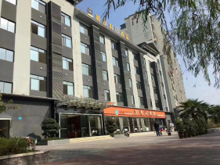

向野栖居 83

享受品质服务
Ⅲ鸟请河喜联

小鸟清河客栈位于石柱县城，近马家河，地段优越，周边环境幽雅静谧。客栈外观采用仿古建筑结构，木制 窗棂和楼廊尽显浓郁的古韵；内饰清雅别致，装点木雕及中式家私。客栈拥有客房60间，配置原木家具、柔软床 榻、齐全卫浴设施，打造惬意休眠空间。
客栈地址 : 重庆市石柱县人民街与玉带南街交叉路口西南侧
咨询电话：023-73329555

向野栖居 84

绿宫酒店
享受品质服务
绿宫酒店位于石柱县黄水镇毕兹卡绿宫景区旁，是按照
国家五星级标准打造的集休闲、度假、商务、会议于一体的
综合型酒店。酒店临天然沟谷而建，周边森林茂密，溪沟纵横，
峡谷苍翠，景色怡人。拥有标准双床房、单间大床房、家庭
套房及豪华套房 168 余间，同时设有大型多功能会议中心、
中西餐厅、特色风味餐厅、景观茶室、咖啡厅、健身康体中心、
烧烤场等配套设施，是国内外游客旅游度假最理想的休憩之
地，也是各类商务活动、公司会议的理想场所。
酒店地址：重庆市石柱县黄水镇莼香路
咨询电话：023-85006699

向野栖居 85

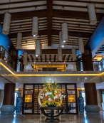

两江假日酒店
两江假日酒店为五星级标准酒店，集住宿、餐饮、会务、休闲娱乐为一体，环境优美、树木繁茂。酒店拥 有178间豪华客房，80%客房为视野开阔的景观客房，大小会议室共计8个，最大会议室可同时容纳300 人，另设有宴会厅、西餐厅、棋牌室、会议厅等，设施设备一应俱全。
酒店地址:重庆市石柱县黄水镇迎宾南路278号
咨询电话：023-73209999

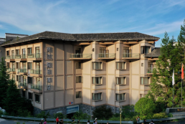

向野栖居 86

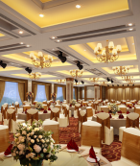

明月戴斯酒店
明月戴斯酒店是一家集度假商务、会展会议、文化活动为一体的高品质四星级酒店。酒店位于 黄水旅游度假区迎宾北路， 占地面积 70 亩， 共有标准间、单人间、风情特色套房、豪华休闲套房、 总统套房等各式景观房 163 间（套），可一次性容纳 600 人同时用餐。可为宾客提供极具特色的“原 生态土家菜”、渝派川菜、西餐、烧烤、篝火晚会等。同时配备容纳 30-300 人的小、中、大型会议 室各 1 个和 8000 平方米生态停车场等配套服务设施。
酒店地址：重庆市石柱县黄水镇迎宾北路 77 号
咨询电话：023-73355555

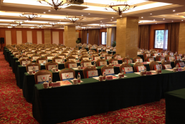

向野栖居 87

康养大酒店
康养大酒店位于黄水旅游度假区游客中心旁，三星级标准酒店，占地面积超 9000 平方米。酒店 拥有高档避暑房、套房、标准房共 213 套，自带独立大阳台，陈设雅致，配备 WIFI, 暖气等；会议室 2 个， LED、音响等配套设备齐全、专业， 是商务洽谈的首选之地；宴会厅装潢新颖， 凸显浓郁的土家风情， 同时能容纳 200 人用餐；酒店还可提供棋牌、健身、洗涤、停车等服务，设施设备一应俱全。
酒店地址：重庆市石柱县黄水镇游客接待中心
咨询电话：023-81505888

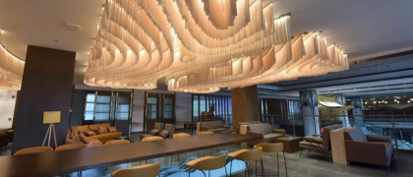

向野栖居 88

初心学院位于中益乡柿子坝片区，华溪村山顶， 占地面积 25132.4 平方米， 由一栋主体建筑和六栋二至三层建筑组成， 集展览、 培训、旅游为一体，最大可同时接待 141 人集中培训学习。初心学院 围绕“初心”文化，将设计空间与中益乡精神有机结合， 以中式风格 为主，共有客房 77 间，其中标间 40 间，单间 34 间，套房 3 间。
初心学院酒店
酒店地址：重庆市石柱县中益乡华溪村
咨询电话：023-73396718

向野栖居 89

民宿篇

金花田园

体验土家风情
金花田园坐落于黄水旅游度假区金花村，镶嵌于青山绿水间，是一个集精致美食、高
端民宿、会议团建、观光露营、采摘研学、休闲垂钓等多功能为一体的度假庄园。金花田
园拥有普通民宿和高品质民宿两种类型，60 余间客房都是以原木田园风格为主。高品质
民宿配备独立客厅、观景阳台、2 米大床等设施，推窗可见绿，一步皆是景。同时，金花
田园设有果园采摘、篝火晚会、休闲垂钓等娱乐项目，能满足亲子互动、企业团建等不同
游客的休闲度假需求。
民宿地址：重庆市石柱县黄水镇金花村金台组
咨询电话：023-85105388 15178915999

向野栖居 91

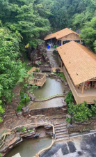
n 居 民 宿

体验土家风情

九居民宿位于黄水旅游度假区， 气候宜人， 交通便利。在坚持不改变生态与自然的前提下， 采用江南庭院式风格设计装修，让住客融入并成为自然环境本身，享受怡然自得的旅行生活空 间。
民宿占地面积约 1000 平方米，共有客房 46 间，餐厅能够同时接待 100 余人就餐。同时可 提供篝火晚会、室外 KTV 等娱乐活动，让游客拥有最具特色的住宿及餐饮体验。

民宿地址：重庆市石柱县黄水镇悦黄路口
咨询电话：023-85000880

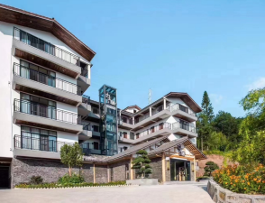

向野栖居 92

金琥茶隐民宿
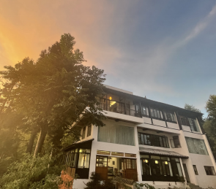

体验土家风情

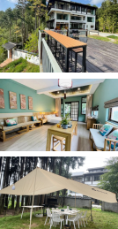

金琥茶隐民宿由重庆金科股份集团及重庆琥珀茶油有限公司合作开发，是金科琥珀高山生态茶园项目 的组成部分。民宿占地500余平方米，打造集旅游、休闲、度假、生态农业一体高端民宿。在这里，远眺群山，坐 看云起，享古老的山泉烹茶，让你身心放空，回归自然，尽享人世清欢。
民宿地址：重庆市石柱县黄水镇金花村友谊组
咨询电话：13996120989

向野栖居 93

大湾民宿
体验土家风情
大湾民宿以土家吊脚楼为建造设计
主题，充分利用大湾院落原有空间布局
结构改造而成，是中益乡精准扶贫乡村
旅游项目。民宿共有 10 栋院落，16 间
客房，配备极具特色的星空餐厅和仙袂
飘飘的户外摇椅等设施，集特色民宿、
土家菜肴、乡村旅游于一体，真正让游
客远离城市喧嚣，感受田园风光，回归
内心宁静。
民宿地址：重庆市石柱县中益乡坪坝村田坝组
咨询电话：023-81503555

向野栖居 94

体验土家风情
百年大院
百年大院前身是一所建于
清朝时期的百年老宅，为三合
院形制。百年大院基于原址重
建，为 一栋二层单体建筑，整
体以吊脚楼形式呈现，在保留
土家族文化元素 同时赋予现
代生活功能，将美感与实用性
兼顾，共有4种房型，可同时接
待住宿约28人次。
民宿地址：重庆市石柱县中益
乡坪坝村田坝组
咨询电话：023—81503555

向野栖居 95

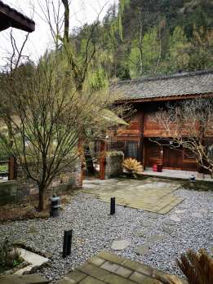

体验土家风情
呈家院子
全家院子坐落于大风堡景区山脚，
背靠黄水国家森林公园，依山面谷，掩
映在青山绿水之间，是由原始民居改建
而成的土家吊脚楼民宿，是石柱县扶贫
类巴渝民宿示范点。
全家院子最大限度地还原了土家民
宿特色，共有 4 类房型，经营客房共 51
间，最多可一次性接待约 90 人。
民宿地址：重庆市石柱县中益乡建峰村
咨询电话：023—81503111
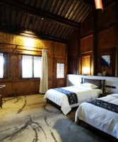

向野栖居 96

体验土家风情
不 舍 ·九洞水民宿
不舍 · 九洞水民宿以打造新中式田园度假休闲地为目标，是“国家乙级旅游民宿”。整个民宿占地面积 约 3000 平方米，现有客房 6 间，全部采用原木风装潢，文艺又清新。房间视野辽阔，从窗户看出去，可以 将周边农家建筑和湖光山色尽收眼底。
民宿配套设施完善，餐厅可满足 80 多人同时就餐，设有茶室、书屋、桌球等休闲娱乐设施。同时民宿 现有农田 8 亩，四季种植绿色蔬果供客人采摘。
民宿地址：重庆市石柱县大歇镇双坝村
咨询电话：023-73378777
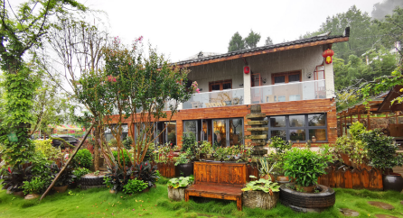

向野栖居 97

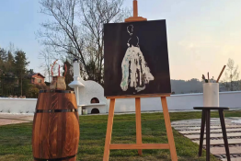


体验土家风情
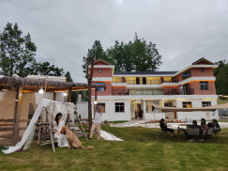
i寻莫民香
冇名堂民宿是由农舍改造而成的
现代风格乡村民宿，依山势而建，可
一览青山绿水、滨湖小镇，集民宿休闲、
农业观光、生态研学、网红打卡为一体。
民宿环境舒适雅致，户外烧烤、露天
电影等体验活动丰富。目前， 民宿经
营客房共 21 间，最多可一次性接待约
40 人。
民宿地址：重庆市石柱县桥头镇桥头
村 25 号
咨询电话：13658308224

向野栖居 98

陶然半山民宿
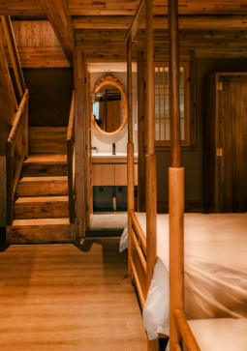

体验土家风情

陶然半山民宿位于石柱县桥头镇陶然
居瓦屋小镇，面朝藤子沟湿地公园，是重
庆陶然居集团投资建设的高端精品民宿。
在设计上，按照“修旧如旧”原则就地取材，
墙体保留土墙风格，最大限度保持泥土房
屋建筑的原貌。每个套房的二楼都有宽大
的阳台，放置专门煮茶的茶台，游客可以
惬意欣赏藤子沟湖景，远离喧嚣，享受悠
闲时光。
民宿地址：重庆市石柱县桥头镇陶然居瓦
屋小镇
咨询电话：18983214666
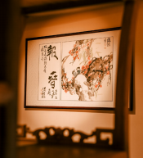

向野栖居 99

体验土家风情

半山泮水民宿位于桥头镇长沙村湖心 组，邻藤子沟水库而建。民宿采用新中式 庭院 + 智能设备的设计理念，融情于景， 既有中式庭院的美观大方又有现代科技的 智能便捷；入住于此，可沉浸式感受与山 水借景，与日月争辉的磅礴大气，体验现 代智能给与的保姆式服务。民宿功能配套 完善，可接待商务会谈、亲子娱乐、宴请 接待、烧烤、露营、茶饮等各类活动，可 同时接待游客 100 人。
民宿地址：重庆市石柱县桥头镇长沙村湖 心组
咨询电话：023-73213323 18225391777
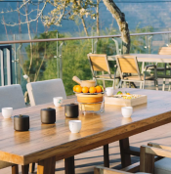

半山泮水民宿
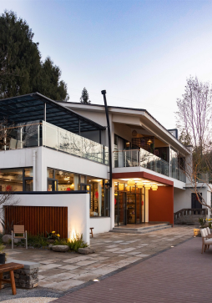

向野栖居 100

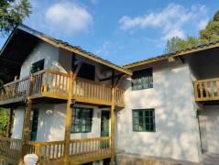
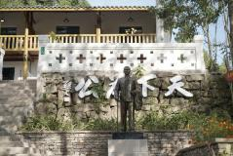

体验土家风情
民革Ⅲ院
民革小院是在乡村小院基础上改造而成的 土家风情民宿， 背山面湖， 坐拥一线湖光山色。 民革小院主体部分为 2 层，共 4 间客房，每间 客房均为家庭房上下床，可容纳一家三（四） 口住宿。独立式厨房与餐厅为家庭出行增添添 趣味， 二楼阳台摆放有懒人沙发， 是观星赏月、 休闲娱乐的极佳场地。
民宿地址：重庆市石柱县桥头镇长沙村湖心组 咨询电话：023-73307077 13370712384

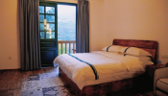

向野栖居 101

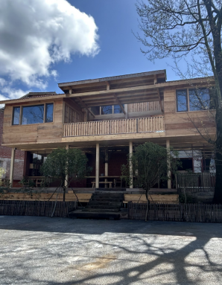

体验土家风情

"糖果工厂"山景民宿
“糖果工厂”山景民宿由传统土房改建而成，集
住宿、餐饮、亲子休闲为一体，海拔 1200 米，风景秀丽，
气候宜人。民宿依托山清水秀的自然风光，为久居城
市的家庭，提供一种完全不同的生活形态和空间体验，
在接近自然的同时享受亲密的家庭生活，给游客提供
一个质朴而舒适的休憩空间。
民宿地址：重庆市石柱县桥头镇马鹿村梨子组
咨询电话： 18623012026
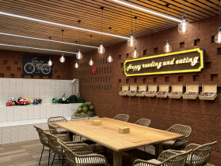

向野栖居 102

露营篇

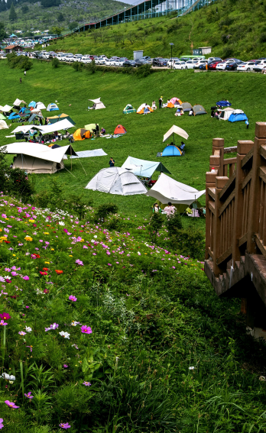

千野草场
千野草场是清凉浪漫的露营天堂，平
均海拔1300米，地势平坦开阔。自驾可直
达露营基地，不仅可以自带帐篷，景区内
也有多种类型的帐篷酒店、木屋酒店供游
客选择。景区内更有占地面积300亩的秀
嶺·房车自驾车露营基地，提供房车、自
驾车营位。绝佳的地势环境，可畅享绝美
日出、日落以及浩瀚星空景观，为游客提
供全龄段一站式多元化野游体验，是夏季
避暑、休闲度假、朋友聚会、团建活动的理
想之地。

地址：重庆市石柱县鱼池镇千野草场景区
电话：023-73384536（景区咨询）
18046042273（房车营地咨询）

向野栖居 104

云中花都
云中花都不仅是夏日消暑好去处，也 是游玩打卡必去地。这里不仅有漫山遍野 的鲜花，更有 5D 云端玻璃廊桥、空中漂 流、森林飞越、极速穿越等游乐设施。云 中花都设有专门的露营基地，可自带帐篷， 也可选择住林下氧吧屋、星空帐篷、和风 帐篷等，感受别样的生活情趣。
地址：重庆市石柱县冷水镇八龙村双坪组 电话：023-73366555

向野栖居 105

冷 水·风 谷休闲度假营地
冷水 · 风谷夏季均温 20℃,是“中国高速第一自驾营地”。营地内设综合接待服务区、景观休
闲区、森林度假区、房车露营区和户外运动区等不同功能板块。这里有风情别致的小木屋、浪漫
梦幻的星空屋、极简主义的北欧风情屋和个性时尚的集装箱屋等供游客选择，配套设施完善，可
满足多种需求。
地址：重庆市石柱县冷水镇莼香路 201 号
电话：023-73363666

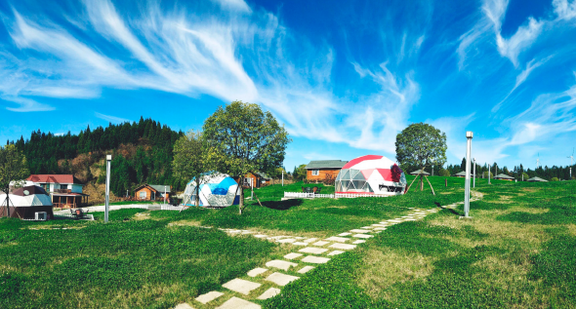
向野栖居 106

行 · 在 · 石 · 柱
踏路
TOURIST ROUTES
寻美




T A L U X U N M E I

 | 
千古百业兴，先行在交通。“东向 利川、西通丰都、北引万州、南联彭水”。 石柱地处长江上游南岸、三峡库区腹 心、重庆市东部。石柱是联通渝东南、 渝东北的重要节点。境内已初步形成 “四高一铁一港”立体交通体系。四高 即沪渝高速、渝石高速、沿江高速、 石黔高速；一 铁即渝利高铁；一 港即 西沱深水良港。目前，石柱已实现 1 小时重庆主城、3 小时成都、5 小时武汉、 10 小时“北上广”的综合交通体系。


目驾
G50高速公路 （约220公里）

江北 垫江 忠县 大歇或黄水下道 石柱各景区
G50S高速公路（约160公里）
南岸 涪陵 丰都 石柱县城 大歇或黄水下道 石柱各景区


动车

约1小时10分
重庆北站北广场 石柱县站 转乘客运车 石柱各景区

约1小时30分
重庆北站北广场 黄水站 转乘客运车 黄水旅游度假区
约1小时
约30分

踏路寻美 110


汽车

重庆龙头寺汽车站 —
（全程约3 . 5小时）

南坪四公里枢纽站 — 石柱县城
（全程约3小时）
黄水镇

  石柱县汽车客运总站 | 石柱县配客站 | 旅游游船咨询
地址： | 地址： | 地址：
石柱县万寿大道175号 | 石柱县滨河中街13号旁 | 石柱县西沱镇
电话： | 电话： | 电话：
023-73332428 | 023-73324888 | 023-73330121

踏路寻美 111

黄水游客接待中心

石柱火车站游客接待中心 | 黄水游客接待中心
地址： | 地址：
石柱县下路街道 | 石柱县黄水镇冷黄路和林海路交叉口处
电话： | 电话：
023-85000088 73324888 | 023-73357789

踏路寻美 112

购 · 在 · 石 · 柱
礼飨
G I F T S
来客

L I X I A N G L A I K E

石柱优良的生态环境孕育了丰富的山 野特产，勤劳的土家先民留下了大量的土 家文化。“中国黄连之乡”、“中国辣椒之 乡”、“全国最大的莼菜基地”、“全国造林 绿化百佳县”等美名享誉天下。黄连、莼菜、 辣椒、蕨菜、野生菌、竹筒酒、咂酒、牛肉干、 蜂蜜、黄精、天麻等山珍特产成为游客馈 赠亲友的必备品，西兰卡普、土家刺绣、 花鞋垫、布鞋、竹木制品、大湾晨曦杯、 京剧秦良玉 U 盘、金音石砚、蜂蜜皂、 西沱云梯夜灯等也逐渐成为游客的心头 好。

文创
产品

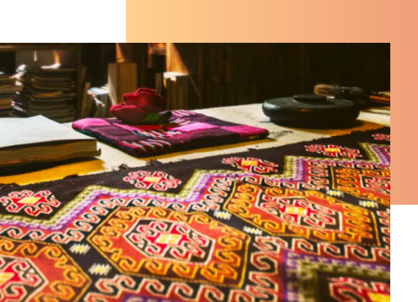
西兰卡普
X I L A N K A P U

“西兰卡普”是一种土家织锦。在土家语里，“西兰”是铺盖的意思，“卡普”是花的意思，“西兰卡 普”即土家族人的花铺盖，系土家族婚俗中的主要嫁妆。花铺盖图案主要采用自然物象、几何图形、 文字等类别，因其丰富饱满纹样和鲜明热烈色彩，具有较高的艺术价值，同时也反映了勤劳智慧的 土家族人民对于美好生活的强烈向往。

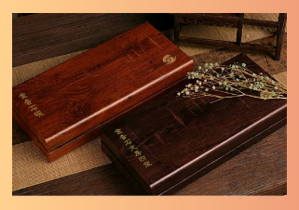
金 音 5 砚

文创产品

金音石砚台因其材质坚如金刚，黑润温和，细腻如玉， 敲击时发出的铿锵之声与金属发音相似，故此而得名。金音 石砚台具有久盛墨汁不干涸不腐臭、调墨不损毫、呵气能研 墨等特色， 与嘉陵江流域的峡砚和长江三峡地区的夔砚一起， 被誉为“巴渝三大古名砚”。
J I N Y I N S H I Y A N

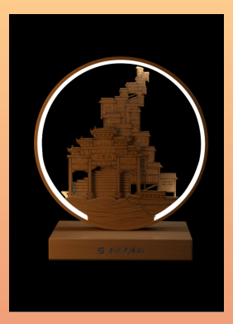
西沱云梯
夜灯

文创产品

西沱古镇在历史上曾是长江三峡腹 心著名的盐运中转枢纽和商贸集散中 心，是首批中国历史文化名镇，有“万里 长江第一街”的美誉。西沱云梯街拾级而 上，层层叠叠、穿木斗拱的吊脚楼与江 景、山景、古迹融为一体。夜灯应用木雕 线刻、镂空工艺展现入夜灯起，错落有致 的云梯街景光影。这个浓缩了千年时光 的古镇，如被遗忘的世外桃源，私藏着静 谧舒适的慢时光！

大湾晨
曦杯

文创产品

庭 前 花 木 满，院 外 小 径 芳。鸟 鸣 啁 啾，田 园 作 伴，四
处尽是林木郁葱。这里一款以中益大湾诗意栖息之景为创
作元素的马克杯，呈现“晨曦初升，田园大湾”的画面。
马克杯稍加热水后，太阳照耀之下的中益乡便染上一片金
黄，游蜂飞舞、民屋新筑， 昔日的“山坳坳”，变成如今的“金
窝窝”。

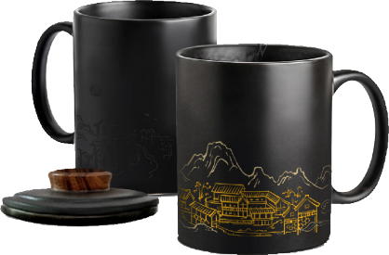

文创产品

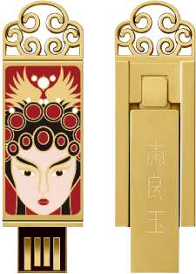

京剧秦良玉U盘
秦良玉 U 盘以京剧《秦良玉》原型为参考，红金
色为创作色调，取秦良玉京剧装扮为基础，通过手绘
创意还原秦良玉形象，辅以秦良玉凤袍衍生纹样宝相
花纹样，背面植入巾帼英雄秦良玉文化简介。
内页延用秦良玉京剧形象，辅以宝相花纹样进行
装饰，并植入秦良玉诗词，呈现石柱独有的秦良玉文
化。

QIN
LIANG YU

文创产品
太阳石多功能摆件
太阳石多功能摆件取“太阳初升，喜气洋洋”为设计理念，将国家级非物质文化遗产、土家最具代 表性的文化符号“土家啰儿调”的代表作《太阳出来喜洋洋》音乐植入夜灯。《太阳出来喜洋洋》这首 经典的土家啰儿调寄寓了石柱土家儿女对幸福生活的无尽憧憬和美好向往。触摸山形按钮即可亮灯播 放，用音乐传唱石柱土家民族风情，绽放土家非遗文化的无限魅力。

TAI YANG

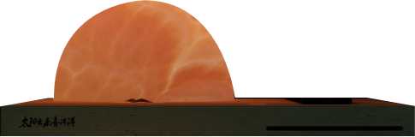
SHI

文房四宝即“太保金音石”砚、“秦良玉太子太保总镇关防 铜印”镇纸、墨块及毛笔。文房四宝以产品承载历史， 以文化修 养身心，将秦良玉保家卫国的故事流传、讲述给世人。
文房四呈

礼飨来客 122

康养三呈

石柱得天独厚的自然环境孕育出丰饶物产。黄连种出康福地， 辣椒唤出 新气象，蜂蜜酿出生活甜。康养三宝，是大自然对石柱土家人的恩赐，也 是土家人对美好生活的向往与感恩。

礼飨来客 123

石柱被誉为“中国黄连之乡”，黄连种植可追溯到唐朝，历史悠久。而今， 石柱黄连生产系统入选中国重要农业文化遗产，获得国家地理标志性产 品，其传统生产技艺收录重庆市第三批非物质文化遗产名录。黄连，让石 柱人尝到了化苦为甜的乐趣。
精品黄连

礼飨来客 124

蜂重皂

中益乡中蜂产业发展迅速，大山深处的蜜蜂事业蒸蒸日上，中蜂已经成为中 益乡乡村振兴的“甜蜜大使”。越来越多的村民，因为养殖蜜蜂，“甜蜜”致富。 采用中益蜂蜜加工而成的手工皂，增强了对皮肤的保护作用，不但能消灭真菌感 染，对细胞再生和伤口愈合也有一定疗效。

礼飨来客 125

交別f品则买

购买地址： 1.石柱火车站游客接待中心
2.黄水游客接待中心
3.绿宫酒店
咨询电话： 18512373990

农特
产品

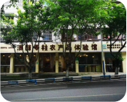





基于石柱原生态纯净自然环境、立体气候天然优势，石柱县 区域公用品牌⃞“源味石柱”孕育而生。现有六大系列产品，都 来自于石柱县农户、贫困户。世代生活在大山里的土家族人，淳 朴而善良，他们用勤劳的双手生产出“莼菜”、“黄连”、“辣椒”等 特色农产品。

源味石柱门店
地址：石柱县源味石柱农产品体验店 （万寿明珠车库出口旁）
电话：023-73333369

  临溪饼干  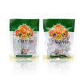  干煸牛肉干  礼飨来客128 | 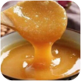  中益土蜂蜜  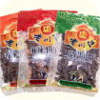  多味牛肉干 | 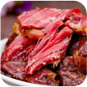  干煸牛肉  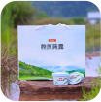  胶原莼露


更多信息，请识别二维码查询
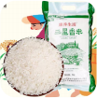

三星香米
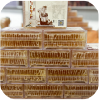

中益土蜂蜜

购物
商图

购物商圈

康德中央大街
康德渝东中央大街位于石柱县老城区核心区域，距县政府约 200 米。项目总建筑面积达 33 万平方米。作
宅、购物、影院、娱乐、餐饮、休闲、旅游为一体的 ShoppingMall。

购物商圈

新天地风情商业街
新天地风情商业街位于石柱县城滨河路西侧，东临龙河，背倚旗山公园，占地 50 余亩，商业体量 7 万平方米， 街区总长度约 980 米，与滨河公园、良玉广场隔河相望。该商业街是一个集观景、休闲、购物、娱乐、美食、 健身等为一体的都市休闲商业旅游中心， 与旗山公园、滨河公园形成“山、街、水”的城市景观， 是石柱县的“城 市新名片”。
地址：石柱县水佛路良玉广场西侧约 160 米

购物商圈

百 年 ·上 河街
百年 ·上河街位于玉带南路和滨河中街交汇处（原棉花坝），是集餐饮、娱乐、休闲、运动、百货等于一体 的体验式消费乐园。总占地面积约 2.4 万方，总建筑面积 12.7 万方，商业面积超 4.2 万方。上河街汇集超市、百货、 旗舰店、KTV、影院、美食、美术馆等多种业态，是石柱商业综合体的新标杆。
地址：石柱县南宾街道滨河中街
娱 · 在 · 石 · 柱
风情
T E R R O I R
土家


F E N G Q I N G T U J I A

在石柱，随时都能听到《太阳出来喜洋洋》 这首世界名曲；“万颗明珠共一瓯，王侯到此也 低头；五龙捧起擎天柱，吸尽长江水倒流。”如 此喝咂酒的壮美场景随处可见；迎亲的锣鼓、 背夫的号子更是穿透岁月的音符在古道边林 海深处缭绕。“山路弯弯弯弯上霄汉，溪水潺潺 潺潺下龙潭……”由著名演员、艺术家刘晓庆 担任艺术顾问的国家级艺术团队倾力打造的 土家大型歌舞《天上黄水》，以石柱山水文化为 “点”、以土家儿女追求美好生活为“魂”、以唯 美浪漫的现代高科技舞台为“景”的大型演出 展示了石柱文化的精髓，从2013年8月正式上 演。此外还有露营狂欢节、铁人三项公开赛、公 开水域游泳赛、土家摆手舞、斗锣、玩牛、土戏 等众多文旅活动项目，让石柱成为游客心目中 的必然打卡地。

民俗
文化

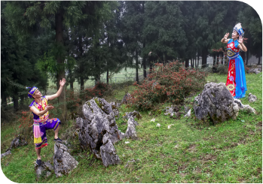
石柱土家啰儿调因唱词中有“啰儿”而得名。世界经典民歌《太阳出来喜洋洋》 是石柱土家“啰儿调”民歌的代表作品之一。“啰儿调”包括生活歌、山歌、情歌、 对歌、诙谐歌、号子等类别，都是反映土家人生活、劳动、民风、民俗、情感 等方面内容。
2006 年 5 月，“石柱土家啰儿调”经国务院批准，被列入第一批国家级非物 质文化遗产名录。
SHI ZHU
啰儿调

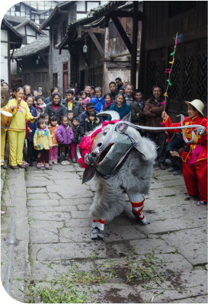
玩牛
“玩牛”是流传在石柱的 一 种与农事相 关，用于喜庆场面的典型民间传统舞蹈。石 柱土家族先民在早期农耕时代，有崇拜牛神 和饲养耕牛的观念。在开展“牛王庙”的耕 牛祭祀活动时，召集本族人员扮牛舞蹈， 以 求消灾辟邪、六畜兴旺。“玩牛”舞蹈包含“耕 犁舞”、“进食舞”、“动态舞”、“神态舞”、“玩 耍舞”等，内容十分丰富，很有观赏性，兼 具舞蹈、民间音乐、文学艺术等价值。
2014 年 11 月，“玩牛”经国务院批准， 被列入第四批国家级非物质文化遗产代表性 项目名录。



国家级非物质文化遗产代表性项目

土家族吊脚楼系武陵山区土家族古老建筑， 由古代巢居和穴居发 展而来。土家族吊脚楼营造工艺科学、构思巧妙、布局合理。营造时 充分利用当地石、木材料，飞檐翘角，穿枓勾心，既通风干燥，又牢 固防震。
2011 年 5 月，“土家族吊脚楼营造技艺”经国务院批准，被列入 第三批国家级非物质文化遗产代表性项目名录。

土家族 吊脚楼

营造技艺
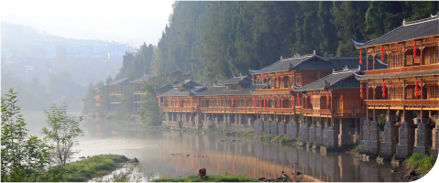

土家斗锣（也称“赛锣”）是土家族人一种锣鼓技艺水平比赛比斗活动，是石 柱人民加强交往，以锣会友、比拼技艺的重要形式。
石柱土家斗锣活动引子（曲牌）繁多，结构简炼，组合灵活，变化无穷。在 长期的历史传承中，既保持了传统土家打溜子的锣鼓风格，又融进了部分川剧、京 剧的戏曲锣鼓曲牌，从而形成了独特的五人（双小锣）配制的锣鼓演奏，具有浓郁 的民族文化韵味。土家人在生活中形成了以锣会友、比个输赢的习惯。斗锣的高潮 在正月十五晚上，月亮坝，燃篝火，一拨“角儿”（班子）占一个山头，你方敲罢我方始， 成了当地土家人春节民俗活动的一道亮丽风景。
2009 年 9 月，重庆市人民政府公布土家斗锣为第二批市级非物质文化遗产代 表性项目。

土家 斗锣

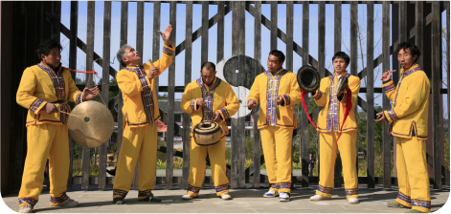

石柱土戏是稀有而濒危的土家民间戏曲， 曾经载入《中国戏曲志 · 四川卷》、《四 川傩戏志》。土戏班子称箱子，每口箱子 12 人以上，领班叫掌坛。土戏行当有大花脸、 二花脸、三花脸、文生以及具体角色。表演程式手法独特，丰富多样，拟物拟形。 剧目主要有神事还愿戏、民事喜庆戏两大类，前者有“引生”、“请神”、“发贴”、“送神” 等 18 折，后者有《四值功曹》、《红灯记》、《拨路先锋》等 15 个剧目。
石柱土戏把当地百姓对生活的向往、未来的愿景融入戏剧中，剧目诙谐生动， 有乐有序，充满了想象和不拘一格的表达，具有极强的创造力。石柱土戏以神秘悠 远的土家族文化为内核，融合巴渝文化的传承， 以原生态的戏剧表演为载体，充分 体现巴渝的特色地域文化和土家族民俗风情，具有极高的历史文化价值。
2009 年 9 月，重庆市人民政府公布石柱土戏为第二批市级非物质文化遗产代 表性项目。

5柱 土戏

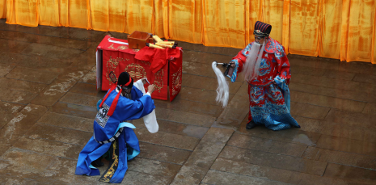

石柱板凳龙

石柱土家人自古就有崇龙好龙的习俗。据民间口碑相传，石柱“板凳龙”的雏形是土 家先民在劳动生产休息之余，随手扯起地上的杂草绑于锄头之上，学龙挥舞翻滚，起到娱 人娱神的作用。石柱“板凳龙”分为原始古朴的“草龙”、喜庆祥和的“彩龙”，每逢节庆、 丰收和农闲时乡亲们便自发地进行表演、比赛。石柱“板凳龙”可二人、三人玩舞，也可 多条同时玩舞。常见的舞姿有：“龙游四海”、“滚龙过江”、“惊龙出洞”、“卧龙翻身”、“双 龙戏水”、“群龙聚首”。表演中以土家族特有的耍锣鼓伴奏，“龙”随锣鼓点，翻滚腾跃， 出神入化。
石柱“板凳龙”具有民俗历史考证和民间舞蹈艺术探索价值，对研究古代巴楚遗风和 土家渊源也有重要价值。它已成为当地土家人的一种民族精神文化符号，彰显勤劳智慧、 自尊自信、豁达开朗的民族精神。
2011 年 4 月，重庆市人民政府公布石柱板凳龙为第三批市级非物质文化遗产代表性项 目。
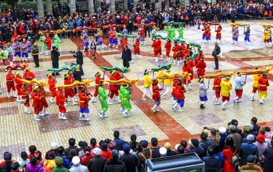

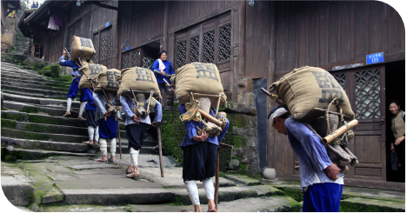

中国十大历史文化名镇—西沱古镇占据了地利之便，盐业贸易入湘济楚就从这 里开始。在几千年南来北往盐运中，力夫们将不同文化、民俗沉淀在古盐道上，形 成一种独特的盐道线性文化。其主要体现在以盐道、盐运为主题的号子民谣， 以“啰 儿调”为代表的民歌、山歌，融合了川、渝、湘、黔、滇等地区饮食文化习俗，同 时汇聚了南方多民族礼仪、信仰、婚丧等习俗。常见运盐工具有扁背、打杵、竹筐 和扁担等。盐运民俗是研究巴文化、盐文化难得的考古学活教材。
2011 年 4 月，“盐运民俗”经重庆市政府批准，被列入第三批市级非物质文化 遗产代表性项目名录。

盐运 民俗

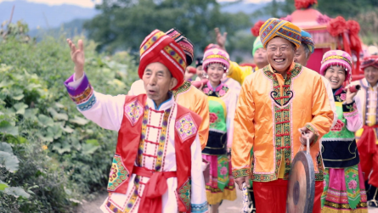
轿夫号子

轿夫号子是土家婚俗抬花轿迎新娘礼仪中轿夫们吼唱的歌谣，内含丰富的土家族民 俗风情，现目前主要流传于石柱县悦崃镇及周边地区。其演唱形式为前面轿夫唱、后面 轿夫和，或者前面轿夫中一人唱，其余轿夫和。按功能可划分为提示警示、协调动作、 取笑逗乐、相互调侃四大类。轿夫号子多为三字句、五字句、七字句，如“幺二拐，两边甩” “天上乌鸦齐齐飞，地上牛屎一大堆”，尾字押韵，朗朗上口。同时，轿夫号子蕴含着土 家族丰富的婚俗文化，是土家婚嫁的重要一环。
2019 年 6 月，“轿夫号子”经重庆市政府批准，被列入第六批市级非物质文化遗产 代表性项目名录。

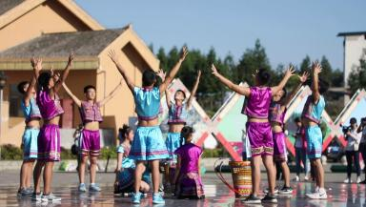
土家竹铃球
竹铃球运动来源于土家族的生产生活，是土家族人民非常喜爱的一项民族传统体育 项目，主要体现了土家族的民风民俗，其声震土家山寨，抒发了土家人的豪情。随着我 国民族传统体育的发展，竹铃球以独特的魅力飞出山寨，进入学校，走向全国，成为华 夏民族共同拥有的文化财富。
2019 年 6 月，“土家竹铃球”经重庆市政府批准，被列入第六批市级非物质文化遗 产名录。

石柱县非物质文化遗产 资源简介

一批

近年来 , 石柱坚持不懈地对石柱文化资源进行挖掘、梳理、保护和传承 , 培育了
非物质文化遗产项目和代表性传承人 , 形成了比较完整的 3 级非物质文化遗产体系。目前 有“石柱土家啰儿调”“土家族吊脚楼营造技艺”“玩牛”等 3 项国家级非遗项目 , 有刘永斌、 黄代书、刘成柏、江再顺等 4 名国家级非遗代表性传承人 ; 有“石柱土戏”“轿夫号子”“土 家竹铃球”“马氏根艺”“马武白酒”等 22 项市级非遗项目 , 有李高德、余长英、刘长珍等 24 名市级非遗代表性传承人 ; 有“土家水龙”“棕编”等 147 项县级非遗项目 , 有马碧、黄明胜、 谭金勇等 280 名县级非遗代表性传承人。
重庆市级非物质文化遗产代表性项目名录共计 22 项 ( 含国家级 ), 其中 : 民间文学 2 项 ; 传统音乐 4 项 ; 传统舞蹈 3 项 ; 传统戏剧 1 项 ; 传统体育、游艺与杂技 1 项 ; 传统美术 1 项 ; 传统技艺 5 项 ; 传统医药 2 项 ; 民俗 3 项。
县级非物质文化遗产代表性项目名录共计 147 项 ( 含国家级和市级项目 )。其中 : 民间 文学 18 项 ; 传统音乐 18 项 ; 传统舞蹈 14 项 ; 传统戏剧 4 项 ; 曲艺 5 项 ; 传统体育、游艺 与杂技 7 项 ; 传统美术 12 项 ; 传统技艺 25 项 ; 传统医药 2 项 ; 民俗 42 项。

石柱县市级以上非遗代表性项目名录
项目名称 | 项目类别 | 级别
石柱土家啰儿调 | 传统音乐 | 国家级
土家族吊脚楼营造技艺 | 传统技艺 | 国家级
玩牛 | 传统舞蹈 | 国家级
土家斗锣 | 民间音乐 | 市级
打绕棺 | 传统舞蹈 | 市级
男女石柱神话 | 民间文学 | 市级
石柱土戏 | 传统戏剧 | 市级
石柱酒令 | 民间文学 | 市级
石柱板凳龙 | 传统舞蹈 | 市级
石柱黄连传统生产技艺 | 传统技艺 | 市级
盐运民俗 | 民俗 | 市级
薅草仪式 | 民俗 | 市级
石柱土家断头锣鼓 | 传统音乐 | 市级
土家倒流水豆腐干  传统手工制作技艺 | 传统技艺 | 市级
轿夫号子 | 传统音乐 | 市级
土家竹铃球 | 传统体育、游艺与杂技 | 市级
马氏根艺 | 传统美术 | 市级
石柱临溪刘记羊肉制作技艺 | 传统技艺 | 市级
马武白酒传统酿造技艺 | 传统技艺 | 市级
古方精骨术 | 传统医药 | 市级
向氏针罐压穴灸 | 传统医药 | 市级
土家米米茶习俗 | 民俗 | 市级

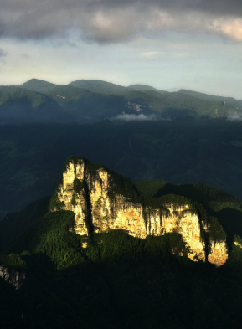
民俗风情

民族图腾
图腾文化，是伴随着人类自然崇拜应运而生的 产物，是人类社会最早的文化现象之一。土家族的 图腾，是白虎，来源于先祖廪君的传说。在土家族 人中堂的神龛，挂白虎以示敬奉。土家族人自称是 “白虎之后”，除了进行宗教式的虔诚敬祭，土家人 生活中也随处可见白虎的影子。
土家人虽然普遍崇拜白虎，但居住在原始森林 的土家先民，又常遭虎害。这就是土家人对“虎” 表现出“崇拜”与“忌讳”并存的原始信念。沿袭至今， 白虎在土家人心中，仍然有着举足轻重的地位。
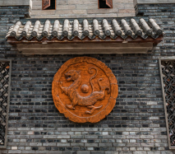

风情土家 147

民俗风情

民族服饰
在历史发展长河中，土家族为表达民族的共同信仰 与文化元素，创造了集纺织、绘画、扎染、刺绣、挑花等 民族手工艺术为一体的，具有鲜明民族特色与民族文化 特征的土家族服饰。土家族服饰偏爱青、蓝、白三色，男 女头缠3米左右青或白色布帕。千百年来，土家族服饰 从垂髻短衣到对襟短衣，在服饰上始终保持着尚俭朴、 喜宽松、爱重色、包头帕、穿对襟衣和灯笼裤的土家传 统服饰特点。

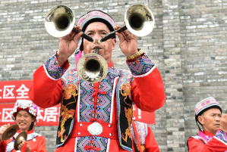
民族节日
民俗风情
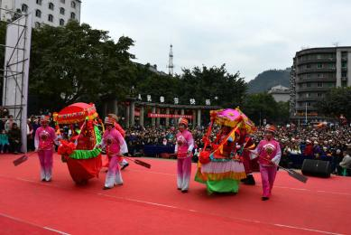

土家族的传统节日，除了过春节、清明节、端 午节、中秋节等外，土家人还有自己民族的传统节 日，七月十二女儿节、土家赶年节等。随着时代的 变迁，土家族人也大多只过国家规定的传统节日， 一些山区仍保留着过部分民俗节的习惯。

民俗风情

摆手舞是土家族古老的传统舞蹈，也是一种原始的祭祀舞蹈，是 土家族人祭祀祖先、祈祷过年、喜庆佳节等活动中跳的一种群众性舞 蹈，主要反映土家人生产生活。摆手舞以手的摆动为主要特征，与别 的舞蹈不同的特点是“同边摆手”，即在动作上不论舞义的变化， 皆 为同边手脚同时出动。

摆手舞

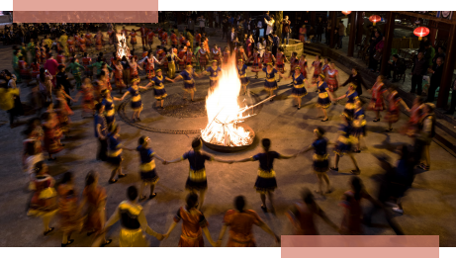

民俗风情

土家婚俗-哭嫁
石柱土家人对婚嫁尤为重视，婚嫁习俗程序繁琐、仪式隆重。传习至今的程序和礼俗有：择吉、备婚、哭嫁、迎 娶、拜堂、闹房等。其中最具特色的当属哭嫁，旧时石柱土家姑娘的结婚喜庆之日，是用哭声迎来的。《哭嫁歌》亦 歌亦哭，句式自由，长短不一，感染力强烈，其内容各地略有不同，主要有“哭父母”“哭哥嫂”“哭媒人”“哭上轿” 等。
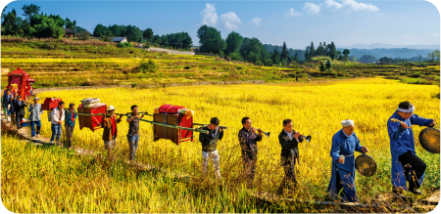

民俗风情

《天上黄水》 大型歌舞表演

西部明秀—《天上黄水》是我市首个室内旅游演出
项目的大型歌舞剧， 由著名演员、艺术家刘晓庆担任艺
术顾问，中央电视台国际频道原音乐总监丁锋担任总导
演，国家级艺术团队倾力打造的土家大型歌舞剧。《天
上黄水》集音乐、舞蹈、声光电、传说、历史、实景、
功夫等于一体，它以石柱土家啰儿调经典代表作《太阳
出来喜洋洋》为音乐主题，涵盖了土家人文化、生活、
习俗，彰显了土家人乃至巴渝人乐观、积极、淳朴向上
的意志力。它是一部土家族人自强不息的英雄史诗，也
是一台土家文化精彩纷呈的艺术盛宴，还是一段荡气回
肠千年传颂的爱情故事，更是一幅山川锦绣盛世繁荣的
时代画卷。
咨询电话：023-64095555

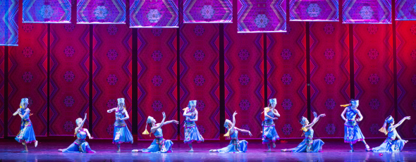

文化
场馆

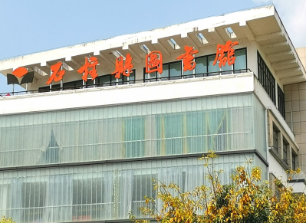

石柱县图书馆成立于 1978 年， 一直秉承“读者至上 阅读第一”的理念，2013 年实现全年 365 天免费开放，2016 年在全国公共图书馆第七次评估定级中，被评为国家一级图书馆。现有 馆舍面积 4000 平米，馆藏书 16 万册，地方文献库藏书 2 万余册，《巴盐古道》多媒体资源库汇 总了渝粤湘黔等地盐运古道遗迹、遗址、文物、文献等历史资料，2016 年通过文化部共享工程 审核，纳入了全国地方资源数据库。
石柱县图书馆
馆内提供“借、阅、藏、查”一站式服务，阅览座席 260 个。定期开展“红色故事绘、阅见美好、 国图公开课”等线上活动，打造“书之韵”读书会、“良玉大讲堂”、“石柱土家山寨行”、“梦想课堂” 等品牌活动，丰富广大群众文化生活。
地址： 石柱县南宾街道干溪子路 5 号民族文化中心 5 楼
咨询电话：023-85005234

风情土家 154

石柱县文化馆
石柱县文化馆成立于 1950 年，2021 年被文化和旅游部评为一级文化馆，是政府设立的公益一类事业单 位。现馆舍面积 5892 平方米，设置了舞蹈排练厅、器乐培训室、计算机网络教室、美术书法培训室、艺术创作室、 艺术档案室、数字文化体验室等功能厅室；开设了摄影、舞蹈、声乐、器乐、书画等文化培训，并对外全天 免费开放各功能厅（室） ，为广大群众提供文化服务。
地址：石柱县南宾街道干溪子路 5 号民族文化中心 3 楼
咨询电话：023-73332677
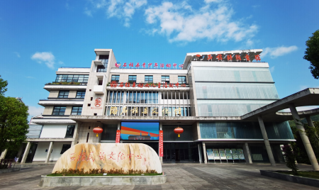

石柱非物质文化遗产展览馆
石柱非遗馆坐落于古代巴盐古道起点、“全国首批十大历史文化名镇”的西沱古镇，利用县级文物保 护单位庆忠堂建设而成，布展面积约 650 平方米，旨在全方位展示石柱县丰富的非遗资源和非遗保护成果， 以图片、视频、实物等方式综合展示、演示石柱县国家级、市级非遗项目的工艺流程以及文化内涵。
石柱非遗馆在非遗十大门类框架下，按相近类别划分空间，将 22 个国家级、市级非物质文化遗产代 表性项目进行展示展陈。非遗馆主要采用回字形的设计概念， 形成环绕走道， 让非遗馆的每一步都有深意。
地址： 石柱县西沱镇云梯街（庆忠堂）
咨询电话：023-73330121

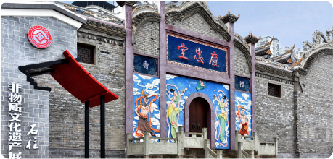

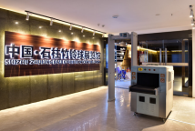
中国 · 石柱竹铃球展览馆
中国 ·石柱竹铃球展览馆为县属公共专题展览馆，同时也是石柱县博物馆竹铃球专
题展厅，展厅面积 800 平方米， 2020 年 11 月正式对外免费开放。
石柱竹铃球展览馆以“石柱土家竹铃球”为基点，按照过去、现在、未来的时间主线， 分为“源起土家、故事探秘、球戏大观、赛场纵横、走出土家、竹艺风流、康养石柱” 等版块全面介绍、展示了传统体育类市级非遗项目土家竹铃球运动的起源和发展。
地址：石柱县南宾街道干溪子路 5 号民族文化中心底楼
咨询电话：023-73322106
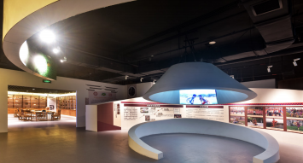

桥头新农家书屋
桥头新农家书屋，位于桥头镇藤子沟水库旁，既可在书屋观景，又可享受到 阅读的乐趣。桥头农家书屋配备有文史、旅游、健康、美食、科技、养殖等各类图 书3000余册。书屋环境优雅、书架古色古香，充满了浓浓的书香气息。
咨询电话：17783773498
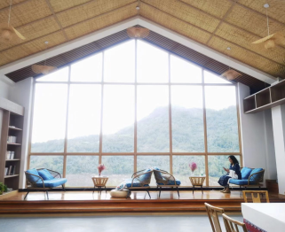

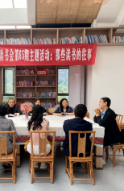

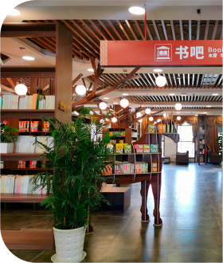

黄水旅游书吧
黄水旅游书吧，位于黄水游客接待中心， 旨在
让书香丰富景区内涵，赋能旅游品质提升。书吧配
置了旅游美食、养生读物以及少儿图书 6800 余册，
集读书、社交、休闲功能并融合旅游咨询、旅游服
务功能于一体综合性旅游书吧。
咨询电话：023-73357789

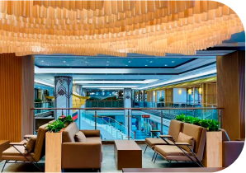

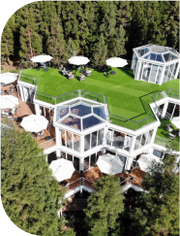

吕Ⅲ ·风苔矗脯书屋
冷水 · 风谷森林书屋也称重庆图书馆冷水 · 风谷分馆，位于冷水 · 风谷休闲度假营地内，是中国高速 公路首座服务区图书馆， 由重庆图书馆与重庆高速集团共同打造，荣获 2022 年重庆市“十佳最美阅读 空间”称号。
蜂巢式结构，全透明玻璃房设计的森林书屋视野开阔。游客坐在书屋里，仿佛置身于森林之中。书 屋占地面积约 543 平方米，藏书近万册，内设读书区、咖啡包间、黑胶唱片包间、茶艺包间等丰富多样 的活动空间，各类文化活动均可在此开展，为游客提供优质的公共文化和休闲度假服务。
咨询电话：023-73363666
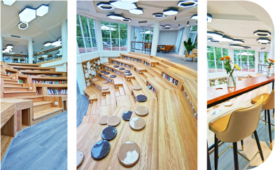

节庆
活动


节庆活动
康养
2016 年，“健康中国”正式升级成为国家战略，为促进康养产 业与全县经济社会融合发展， 2017年 6 月，以“转型康养、绿色崛起” 为主题的中国 · 重庆石柱首届康养大会，在黄水镇拉开帷幕。从这 一年起， 石柱已经成功举办六届康养大会， 从康养经济到运动康养， 从气候康养到中医药康养，直至 2022 年的森林与康养，康养大会主 题年年更新。
每年夏季，各省市领导、业内科研机构、院校领导、专家学者、 企业客商等齐聚黄水，共鉴发展成果，共商发展大计。康养大会期间， 还会举办专题论坛、美食推介、成果展出、考察路线等丰富多彩的 子活动，全媒体、多角度、全方位推介和展示石柱康养优势。
大会
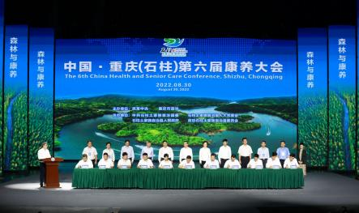

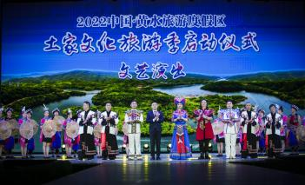
节庆活动
土家文化旅游季 
土家文化旅游季由中共石柱土家族自治县委、县人民政府主办，县委宣传部、县文化和旅游发展委员会、 石柱农旅融合发展集团有限公司、黄水镇人民政府承办。土家文化旅游季既为展示石柱文化开启了窗口， 也为广大游客感受土家风情搭建了平台。
土家文化旅游季每年 7-9 月举行，旅游季期间，将举办民间书法、美术、摄影作品展，土家大舞台， 篝火晚会，土家非遗项目展演、展示，农特产品、文创产品展销等一系列丰富多彩的活动。

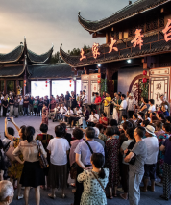

节庆活动

 千野草场露营狂欢节 

为了打造多姿多彩的文旅活动品牌， 以更多元、更丰富的元素满足消费者文旅需求，千野草场探索以 露营为核心， 音乐为着力点的发展新模式， 露营狂欢节应运而生。露营狂欢节以文化为引领， 以“露营＋” 为引擎，每年 7-8 月举行，直至今年已经成功举办十届。
露营狂欢节期间，有实力派歌手助阵，也有新生代音乐人的倾情献艺。游客除了可以体验酷炫音乐， 还可以领略当地风土人情、品尝特色美食，以及在千野草场星空露营，享受高山夏日的清凉。

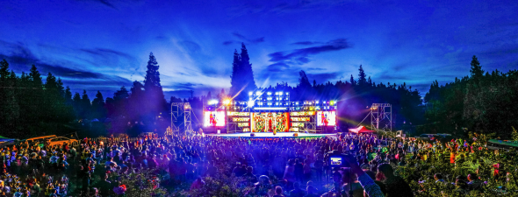

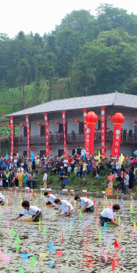
节庆活动

冷水莼菜文化节
石柱县生态环境优良，适宜莼菜生长，产量占全国
总产量 60%以上，是全球最大的莼菜生产基地。为让莼
菜产业迅速走出石柱，给全县莼菜产业插上腾飞的翅膀，
冷水镇定期举办莼菜文化节，让众多前来度假的游客感
受到石柱这个康养胜地的山水之美。
莼菜文化节期间，游客们可体验田中摘菜、田中摸鱼、
现场烹饪、莼菜展销、篝火晚会等活动环节，充分体验
万亩莼菜丰收乐趣、感受土家风情、众享莼境人间。

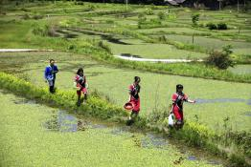

风情土家 165

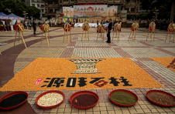
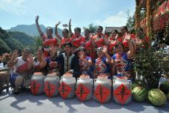
节庆活动

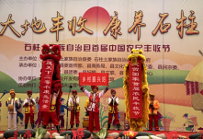
中国农民丰收节
为了展示石柱当地的丰收景象，晾晒出乡村振兴
的新面貌。2018 年开始，每年9月份在石柱有关乡镇
举办，让广大市民零距离感受石柱县农耕文化、乡村
振兴的独特魅力。活动以节为媒，庆丰收、振乡村、
感党恩，呈现一场融土家农业展示、民俗文化展演、
农耕文化体验、乡土产品展销于一体的农民的节日、
市民的盛会。



节庆活动

重庆市
公开水域游泳赛
为倡导文明健康生活方式，促进全民健身与全民健康深
度融合，2009 年开始，公开水域游泳赛每年 8 月在石柱县
黄水镇太阳湖举行。该赛事每年吸引来自全市各区县、市级
部门机关代表队 500 余名游泳爱好者参赛，是重庆市体育旅
游精品赛事。
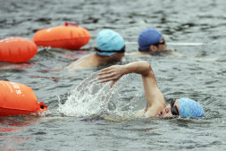



节庆活动

全国铁人三项邀请赛
作为重庆市的一项传统铁人三项赛事， 石柱县已成功举办四届。
每年夏季，选手们齐聚石柱县黄水镇太阳湖畔，环湖游泳、骑行、跑步，
在山水间享受律动的快乐。随着赛事影响力不断扩大，2021 年该赛
事升级为国家 A 级专业赛事，来自全国各地近 400 名专业铁三选手
前来参赛。
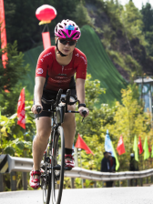


节庆活动
大众滑雪挑战赛 
为贯彻落实国家体育总局冰雪运动“南展西扩东进”战略，实现带动“三亿人参与冰雪运动” 的目标，拉动石柱冬季旅游市场，打造重庆的“冰雪盛宴”，冷水国际滑雪场定期举办大众滑雪挑战赛。
比赛期间，来自全国各地的参赛选手和滑雪爱好者齐聚石柱， 以一场精彩的冰雪赛事开启新的 一年。广大游客朋友除了欣赏刺激的比赛，还可以亲自体验各类滑雪项目。

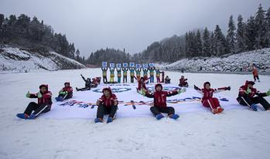



旅行社咨询
游客接待中心
石柱旅行社：023-73322288
石柱火车站游客接待中心：023-73324888 黄水游客接待中心：023-73357789
黄水旅行社：023-73337470
花半里旅行社：023-62913937 枢纽文化旅行社：023-73325769
023-73320677
渝运国旅石柱门市部：023-73376009

景区咨询

黄水旅游度假区：023-73357789
万寿山（AAAA）：023-81501111
大风堡（AAAA）: 023-73394789
广寒宫（AAAA）：023-81505077
千野草场（AAAA）：023-73384536
西沱古镇（AAAA）：023-73330121
万寿古寨（AAA）：023-73358555
毕兹卡绿宫（AAA）：023-73391234
秘境黄水 ·奇幻乐园（AAA）：023-73202992

太阳湖：023-81508880
月亮湖：023-73391659
油草河：023-86622555
云中花都：023-73366555
森林王国：023-81500008
Let ’s go 游乐世界：023-73311666
冷水 ·风谷休闲度假营地：023-73363666
喜马拉雅野奢露营基地 :023-73307077
天上黄水大剧院：023-64095555

求助电话
石柱县人民医院：023-73326120
石柱县中医院：023-73345678
石柱县公安局：023-73334141
黄水镇派出所：023-73391017
黄水镇卫生院：023-73391689

黄水交巡警中队：023-73392122

